**SISTEM PAKAR DIAGNOSIS DINI PENYAKIT GIGI DAN MULUT PADA MANUSIA MENGGUNAKAN METODE DEMPSTER SHAFER BERBASIS ANDROID**

**SKRIPSI**

**Disusun sebagai salah satu syarat untuk memperoleh Gelar Sarjana Teknik pada Program Studi Teknik Informatika Universitas Sangga Buana YPKP**

Disusun Oleh:

**Muhammad Ilham Solehudin   
2113181062**



**FAKULTAS TEKNIK  
PROGRAM STUDI TEKNIK INFORMATIKA**

**UNIVERSITAS SANGGA BUANA YPKP BANDUNG**

**2022**

# LEMBAR PERSEMBAHAN

Teriring puji dan syukur kepada Allah SWT. Karya tulis ini saya persembahkan kepada:

1. Kepada Orang tua beserta keluarga yang selalu mendorong semangat dan motivasi, sehingga penulisan skripsi ini dapat diselesaikan tepat waktu.
2. Kawan-kawan seperjuangan, mahasiswa teknik informatika angkatan 2018 yang sama-sama saling bahu membahu untuk berjuang hingga saat ini. Terkhusus Ilham Taufikurrahman, dan Muhammad Fikri Fadillah.
3. Kepada orang-orang dibelakang saya yang selalu mendukung dan membantu disaat situasi yang berat.

LA

# LEMBAR PERNYATAAN KEASLIAN TUGAS AKHIR

Yang bertanda tangan dibawah ini:

|  |  |  |
| --- | --- | --- |
| Nama | : | Muhammad Ilham Solehudin |
| NPM | : | 2113181062 |
| Program Studi | : | Teknik Informatika |
| Alamat | : | Terusan Sapujagat No.225/144F Rt.08 Rw.04, Kelurahan Sukaluyu, Kecamatan Cibeunying Kaler,  Kota Bandung. |

Dengan ini menyatakan bahwa tugas akhir yang saya buat dengan judul **“SISTEM PAKAR DIAGNOSIS DINI PENYAKIT GIGI DAN MULUT PADA MANUSIA MENGGUNAKAN METODE DEMPSTER SHAFER BERBASIS ANDROID.”** adalah asli atau tidak menjiplak (plagiat) dan belum pernah di publikasikan dimanapun dan dalam bentuk apapun.

Demikian surat pernyataan ini saya buat dengan sebenarnya tanpa ada paksaan dan tekanan dari pihak manapun dan apabila dikemudian hari ternyata ada pihak lain yang mengklain judul dan isi tugas akhir ini atau saya memberi keterangan palsu maka saya bersedia kelulusan saya dari program studi Teknik Informatika dibatalkan.

Dibuat di : Bandung   
Tanggal : 01 Maret 2022   
Yang Menyatakan,

**Muhammad Ilham Solehudin**

2113181062

# LEMBAR PERSETUJUAN DAN PENGESAHAN TUGAS AKHIR

Tugas Akhir ini diajukan oleh:

|  |  |  |
| --- | --- | --- |
| Nama | : | Muhammad Ilham Solehudin |
| NPM | : | 2113181062 |
| Program Studi | : | Teknik Informatika |
| Alamat | : | Terusan Sapujagat No.225/144F Rt.08 Rw.04, Kelurahan Sukaluyu, Kecamatan Cibeunying Kaler,  Kota Bandung. |

Untuk dipertahankan pada sidang Tugas Akhir Semester Ganjil Tahun 2022 di hadapan para penguji dan diterima sebagai bagian dari persyaratan yang diperlukan untuk memperoleh gelar Sarjana Teknik (ST) pada Fakultas Teknik program Studi S1 Teknik Informatika Universitas Sangga Buana YPKP

Bandung , 23 Juli 2022

# KATA PENGANTAR

Segala puji serta syukur penulis panjatkan kepada Allah SWT atas segala rahmat- Nya sehingga penyusun dapat menyelesaikan laporan Skripsi dengan judul “SISTEM PAKAR DIAGNOSIS DINI PENYAKIT GIGI DAN MULUT PADA MANUSIA MENGGUNAKAN METODE DEMPSTER SHAFER BERBASIS ANDROID”.

Laporan ini disusun sebagai salah satu syarat kelulusan untuk mendapatkan gelar sarjana pada Program Studi S1 Teknik Informatika, Fakultas Teknik Universitas Sangga Buana YPKP Bandung. Dalam laporan ini tidak dapat terselesaikan tanpa adanya dukungan baik moral maupun material dari berbagai pihak. Oleh karena itu, penulis ingin menyampaikan ucapan terimakasih terutama kepada :

1. Kedua orang tua dan keluarga yang telah memberikan do’a dan dukungan penuh dalam penulisan laporan Skripsi ini.
2. Wisnu Purwanto selaku kakak kandung saya yang selalu mensuport dan memberikan semangat dalam penulisan laporan Skripsi ini.
3. Bapak Gunawansyah, ST., M.Kom. selaku pembimbing yang telah banyak memberikan bimbingan dan saran dalam pembuatan Skripsi ini.
4. Ibu Riffa Haviani Laluma, ST., MT. selaku Ketua Program Studi S1 Teknik Informatika Unversitas Sangga Buana YPKP Bandung.
5. Teman-Teman Seperjuanagan angkatan 2018 Ilham Taufikurrohman, dan Muhammad Fikri Fadillah untuk suka-duka, susah-senang selama masa perkuliahan.

# ABSTRAK

*Dalam perkembangan teknologi mobile saat ini sangat menunjang pada setiap aspek kehidupan manusia, khususnya pada diagnosis dini penyakit. Penyakit gigi dan mulut merupakan salah satu penyakit yang sering diderita masyarakat pada umumnya. Akan sangat bermanfaat apabila teknologi komputer mampu mendiagnosis kemungkinan penyakit gigi dan mulut yang diderita seseorang dan memberikan saran yang tepat bagi penderita penyakit gigi dan mulut tersebut. Sistem pakar (Expert Systems) merupakan salah satu program berbasis pengetahuan yang dapat memberikan solusi-solusi dengan kualitas pakar untuk menyelesaikan masalah-masalah yang biasanya hanya dapat diselesaikan oleh seorang ahli, dalam hal ini adalah seorang dokter gigi. Proses diagnosis suatu penyakit gigi dan mulut yang diderita oleh masyarakat hanya dapat diselesaikan oleh dokter gigi yang berpengalaman. Penelitian ini mengadopsi pengetahuan pakar penyakit gigi, dalam hal ini adalah dokter pada klinik Cikutra Sehat dr.Yohanes kedalam aplikasi android dan website yang mampu mendiagnosis dini penyakit gigi dan mulut dengan menampilkan gejala-gejala penyakit terkait yang dapat dipilih oleh pasien, sehingga dapat dihasilkan suatu diagnosis penyakit yang diderita oleh pasien. Dalam penelitian ini digunakan metode Dempster Shafer. Aplikasi sistem dibuat dengan menggunakan Teknologi Framework Flutter dan Codeigniter 3 dengan basis data menggunakan MySQL. Dari pengujian yang telah dilakukan maka diperoleh suatu kesimpulan bahwa aplikasi sistem pakar ini mampu untuk mendiagnosis dini penyakit gigi dan mulut yang diderita oleh pasien berdasarkan gejala-gejala yang telah dipilih oleh pasien.*

***Kata Kunci :*** *Mulut dan Gigi, Dempster Shafer, Sistem Pakar, Klinik, Flutter, MySQL*

# ABSTRACT

*In the current development of mobile technology, it is very supportive in every aspect of human life, especially in early diagnosis of disease. Dental and oral disease is one of the most common diseases suffered by society in general. It will be very useful if computer technology is able to diagnose possible dental and oral diseases suffered by a person and provide appropriate advice for people with dental and oral diseases. An expert system (Expert System) is a knowledge-based program that can provide solutions with expert quality to solve problems that usually can only be solved by an expert, in this case a dentist. The process of diagnosing a dental and oral disease suffered by the community can only be completed by an experienced dentist. This study adopts the knowledge of dental experts, in this case the doctor at the Cikutra Sehat clinic, dr.Yohanes into an android application and website that is able to diagnose dental and oral diseases early by displaying symptoms of related diseases that can be selected by the patient, so that a product can be produced. diagnosis of the patient's disease. In this study, the Dempster Shafer method was used. The system application is made using Flutter Framework Technology and Codeigniter 3 with a database using MySQL. From the tests that have been carried out, a conclusion is obtained that the application of this expert system is able to diagnose early dental and oral diseases suffered by patients based on the symptoms that have been selected by the patient.*

***Keywords:*** *Mouth and Teeth, Dempster Shafer, Android, Expert System.*

# DAFTAR ISI

LEMBAR PERSEMBAHAN i

LEMBAR PERNYATAAN KEASLIAN TUGAS AKHIR ii

LEMBAR PERSETUJUAN DAN PENGESAHAN TUGAS AKHIR iii

KATA PENGANTAR iv

ABSTRAK v

ABSTRACT vi

DAFTAR ISI vii

DAFTAR GAMBAR ix

DAFTAR TABEL xi

BAB 1 12

PENDAHULUAN 12

1.1 Latar Belakang Masalah 12

1.2 Rumusan Masalah 13

1.3 Batasan Masalah 15

1.4 Maksud dan Tujuan 15

1.5 Metode Penelitian 15

BAB 2 16

LANDASAN TEORI 16

1.1. Penyakit Gigi dan Mulut 16

1.2. Sistem 20

1.3. Sistem Pakar 21

**1.3.1 Arsitektur Sistem Pakar** 21

1.4. Diagnosis 23

1.5. Dempster Shafer 23

1.6. Android 24

1.7. Software Development Kit (SDK) 25

1.8. MySQL 25

1.9. Application Programming Interface (API) 25

1.10. Dart 26

1.11. Flutter 26

1.12. *Unified Modeling Language* 26

BAB 3 30

ANALISIS DAN RANCANGAN 30

3.1. Profil Klinik Cikutra Sehat 30

3.2. Analisa Sistem Berjalan 30

3.3. Sistem yang Diusulkan 32

3.4. Metode Dempster Shafer 33

3.5. Perancangan UML 41

3.6. Perancangan Restfull API 52

3.7. Perancangan Basis Data 52

3.8. Perancangan Antar Muka 55

BAB 4 60

IMPLEMENTASI DAN PENGUJIAN SISTEM 60

4.1. Implementasi Sistem 60

4.2. Batasan Implementasi 60

4.3. Implementasi Sistem Mobile Pasien 61

4.4. Implementasi Sistem Web Admin 65

4.5. Pengujian Sistem 69

BAB 5 73

PENUTUP 73

5.1. Kesimpulan 73

5.2. Saran 73

DAFTAR PUSTAKA 74

LAMPIRAN-LAMPIRAN 76

# DAFTAR GAMBAR

Gambar 2.1 Penyakit Gigi Gingivitis 5

Gambar 2.2Penyakit Karies Gigi 6

Gambar 2.3 Penyakit Karang Gigi 6

Gambar 2.4 Penyakit Stomatitis 7

Gambar 2.5 Penyakit Candidas Oral 8

Gambar 2.6Penyakit Trench Mouth 8

Gambar 2.7 Penyakit Gigi Sensitif 9

Gambar 2.8 Arsitektur Sistem Pakar 10

Gambar 2.9 Contoh Use Case Diagram 17

Gambar 2.10 Contoh Class Diagram 17

Gambar 2. 11 Contoh Activity Diagram 18

Gambar 3.1Flowchart Pasien Pada Rekam Medis Puskesmas Cikutra 19

Gambar 3.2Gambar Diagram Blok Proses Metode Dempster Shafer 20

Gambar 3.3Use Case Diagram 29

Gambar 3.4 Activity Diagram Data Penyakit 33

Gambar 3.5 Activity Diagram Data Gejala 34

Gambar 3.6 Activity Diagram Memilih Gejala 34

Gambar 3.7 Activity Diagram Diagnosis Metode Dempster Shafer 35

Gambar 3.8 Activity Diagram Lihat Hasil Diagnosis Penyakit 35

Gambar 3.9 Class Diagram 36

Gambar 3.10 Sequence Diagram Data Penyakit 37

Gambar 3.11 Sequence Diagram Data Gejala 37

Gambar 3.12 Sequence Diagram Memilih Gejala 38

Gambar 3.13 Sequence Diagram Diagnosis Metode Dempster Shafer 39

Gambar 3.14 Sequence Diagram Hasil Diagnosis Penyakit 39

Gambar 3.15 Restfull API 40

Gambar 3.16 Halaman Utama 43

Gambar 3.17 Halaman Login Pasien 44

Gambar 3.18 Halaman Register Pasien 45

Gambar 3.19 Halaman Daftar Penyakit 45

Gambar 3.20 Halaman Diagnosis 46

Gambar 3.21 Halaman Hasil Diagnosis 47

Gambar 4.1 Register Pasien 51

Gambar 4.2 Login Pasien 51

Gambar 4.3 Halaman Utama 52

Gambar 4.4 Halaman Daftar Penyakit 53

Gambar 4.5 Halaman Memilih Gejala Penyakit 53

Gambar 4.6 Halaman Hasil Diagnosis Penyakit 54

Gambar 4.7 Halaman Utama Admin 55

Gambar 4.8 Halaman Penyakit 55

Gambar 4.9 Halaman Gejala 56

Gambar 4.10 Halaman Saran 57

Gambar 4.11 Halaman Rekam Medis Pasien 57

# DAFTAR TABEL

Tabel 3.1 Penyakit Gigi dan Mulut Pada Manusia 21

Tabel 3.2 Gejala Penyakit Gigi dan Mulut Pada Manusia 21

Tabel 3.3 Rule Penyakit Gigi dan Mulut Pada Manusia 23

Tabel 3.4 Nilai densitas 25

Tabel 3.5 Nilai densitas 26

Tabel 3.6 Nilai densitas 27

Tabel 3.7 Skenario use case Data Penyakit 29

Tabel 3.8 Skenario use case Data Gejala 30

Tabel 3.9 Skenario use case Memilih Gejala 31

Tabel 3.10 Skenario use case Diagnosis metode Dempster Shafer 32

Tabel 3.11 Skenario use case Lihat Hasil Diagnosis Penyakit 32

Tabel 3.12 Login Pasien Puskesmas Cikutra 41

Tabel 3.13 Register Pasien Puskesmas Cikutra 41

Tabel 3.14 Gejala Pasien Puskesmas Cikutra 42

Tabel 3.15 Penyakit Pasien Puskesmas Cikutra 42

Tabel 3.16 Keterangan Pasien Puskesmas Cikutra 42

Tabel 4.1 Komputer perangkat keras 48

Tabel 4.2 Perangkat Lunak 49

Tabel 4.3 Skala likert dan interval 57

Tabel 4.4 Daftar pertanyaan 57

Tabel 4.5 Kuesioner pertanyaan 1 58

Tabel 4.6 Kuesioner pertanyaan 2 58

Tabel 4.7 Kuesioner pertanyaan 3 59

Tabel 4.8 Kuesioner pertanyaan 4 59

Tabel 4.9 Kuesioner pertanyaan 5 60

# BAB 1

# PENDAHULUAN

## Latar Belakang Masalah

Teknologi yang semakin berkembang pesat sangat membantu setiap individu di berbagai bidang, baik pendidikan, pemerintahan, ekonomi dan kesehatan (medis). Perkembangan teknologi informasi yang semakin pesat terutama dalam bidang perangkat seluler atau sering disebut dengan android memungkinkan terjadinya pemenuhan baik berupa informasi, jasa, atau barang secara lebih cepat dan mudah. Saat ini manusia memasuki dunia baru yaitu era digital, era dimana aktivitas keseharian tidak terlepas dari penggunaan perangkat digital seperti smartphone. Melalui smartphone kita bisa melakukan berbagai hal, misalnya berinteraksi dengan orang lain seperti berkirim pesan atau media bahkan melakukan panggilan. Smartphone juga bisa digunakan untuk mencari informasi bahkan solusi akan suatu masalah.

Salah satu masalah yang sering dijumpai yaitu masalah Kesehatan. Pada era yang semakin berkembang ini, penyakit pun ikut berkembang dan mudah menghampiri kita. Meningkatnya aktifitas membuat kita kurang memperhatikan makanan yang kita makan, misalnya makanan siap saji yang mengandung kadar gula, garam dan lemak yang berlebih dan kekurangan vitamin, mineral dan serat yang akhirnya berdampak kepada kesehatan gigi dan mulut. Menurut [1] gigi dan mulut dalam bahasa latin sering dikenal dengan kata oral atau oris. Mulut pada dasarnya berukuran lebar atau tinggi 4-6 cm yang diukur ketika kita sedang menguap atau mulut terbuka lebar. Diagnosis penyakit pada gigi dan mulut ini biasanya dilakukan oleh dokter atau pihak pakar berdasarkan gejala yang diderita pasien dengan suatu metode agar dapat diketahui jenis penyakit yang dialami dan dapat dilakukan pengobatan secara efektif.

Oleh karena itu, dibutuhkan suatu alat bantu yang dapat mendiagnosis penyakit gigi dan mulut berupa suatu sistem pakar, Menurut [2] Sistem pakar merupakan cabang dari Artificial intelligent (AI) atau kecerdasan buatan. Implementasi sistem pakar banyak digunakan untuk kepentingan komersial karena

dipandang sebagai cara penyimpanan pengetahuan pakar dalam bidang tertentu ke dalam program sehingga komputer dapat memberikan keputusan dan melakukan penalaran secara cerdas. Sistem pakar yang terkomputerisasi ini berlandaskan pengetahuan, fakta, dan teknik penalaran dalam pemecahan masalah dengan suatu metode yang biasanya hanya bisa dilakukan oleh seorang ahli atau pakar pada bidang tersebut.

Salah satu metode yang dapat melakukan diagnosa penyakit gigi dan mulut adalah dengan metode Dempster Shafer, menurut [3] Teori Dempster Shafer adalah suatu teori matematika untuk pembuktian berdasarkan belief functions and plausible reasoning (fungsi kepercayaan dan pemikiran yang masuk akal), yang digunakan untuk mengkombinasikan potongan informasi yang terpisah (bukti) untuk mengkalkulasi kemungkinan dari suatu peristiwa.

Berdasarkan uraian diatas, sistem pakar timbul karena adanya permasalahan pada suatu bidang yang spesifik atau khusus dimana pasien menginginkan suatu solusi yang terkomputerisasi dari permasalahan tersebut diselesaikan mendekati cara-cara pakar dalam menyelesaikan masalah. Salah satu metode yang dapat melakukan diagnosis bidang kedokteran gigi dan penyakit mulut adalah dengan metode Dempster shafer. Didorong oleh hal-hal serta permasalahan tersebut. Oleh karena itu pada ini akan diajukan kegiatan Penelitian dengan judul: “SISTEM PAKAR DIAGNOSA PENYAKIT GIGI DAN MULUT PADA MANUSIA MENGGUNAKAN METODE DEMPSTER SHAFER BERBASIS ANDROID”.

## Rumusan Masalah

Berdasarkan uraian diatas, terdapat beberapa hal yang dapat disimpulkan untuk dijadikan sebagai rumusan masalah yang selanjutnya akan dibuatkan laporan penelitian ini, diantaranya :

* + 1. Bagaimana cara merancang sistem pakar menggunakan metode Dempster Shafer yang dapat membantu pasien maupun para medis untuk melakukan diagnosis penyakit gigi dan mulut?
    2. Bagaimana cara menerapkan metode Dempster Shafer dalam sistem pakar diagnosis penyakit gigi dan mulut?

## Batasan Masalah

Pada pembuatan perangkat lunak sistem pakar untuk diagnosa penyakit gigi dan mulut ini diberikan batasan masalah sebagai berikut:

* + 1. Penelitian diagnosis penyakit gigi dan mulut ini menggunakan metode Dempster Shafer.
    2. Sistem hanya bisa mendiagnosis penyakit gigi dan mulut dengan dilengkapi informasi mengenai solusi pada penyakit gigi dan mulut.
    3. Aplikasi ini menggunakan flutter berbasis android, dan menggunakan database MySQL.
    4. Aplikasi ini bisa dipakai minimal android versi 5.0 lollipop.

## Maksud dan Tujuan

Maksud dari penelitian ini adalah untuk membuat sistem pakar diagnosis penyakit gigi dan mulut menggunakan metode dempster shafer berbasis android. Tujuan dari penelitian sistem pakar ini adalah sebagai berikut :

1. Aplikasi sistem pakar yang dibuat dapat membantu mempercepat dan mempermudah dalam diagnosis dini secara mandiri penyakit gigi dan mulut tanpa harus ke dokter terlebih dahulu.
2. Memberikan informasi dan solusi yang mudah dipahami oleh pasien dalam mendiagnosis penyakit gigi dan mulut.

## Metode Penelitian

Penelitian ini dilakukan di KLINIK CIKUTRA KOTA BANDUNG. Secara umum, sistem pakar adalah suatu sistem yang dapat menyamai pengetahuan para ahli atau seorang pakar. Sistem ini menerapkan pengetahuan, fakta, dan teknik penalaran untuk mengatasi masalah yang umumnya hanya dapat dilakukan oleh seorang pakar. dikenal juga dengan nama *knowledge based system*, adalah aplikasi komputer yang dirancang untuk membantu pengambilan keputusan atau pemecahan masalah dalam bidang tertentu.

# BAB 2

# LANDASAN TEORI

## Penyakit Gigi dan Mulut

Menurut Menurut FDI (Fédération Dentaire Internationale) World Dental Federation Kesehatan Gigi dan Mulut adalah keadaan sehat dari jaringan keras dan jaringan lunak gigi serta unsur-unsur yang berhubungan dalam rongga mulut, yang memungkinkan individu makan, berbicara dan berinteraksi sosial tanpa disfungsi, gangguan estetik, dan ketidaknyamanan karena adanya penyakit, penyimpangan oklusi dan kehilangan gigi sehingga mampu hidup produktif secara sosial dan ekonomi.[9]

Berikut ialah jenis-jenis penyakit gigi dan mulut diantara nya ada beberapa penyakit adalah :

* + - * 1. **Gingivitis**

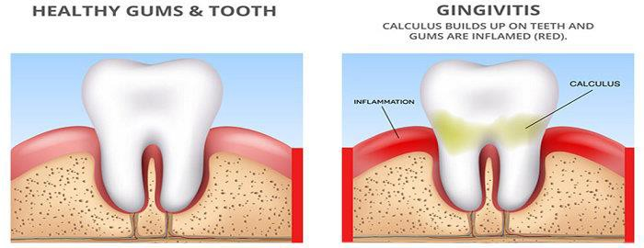

Gambar 2.1 Penyakit Gigi Gingivitis

Gingivitis (radang gusi) adalah penyakit akibat infeksi bakteri yang menyebabkan gusi bengkak karena meradang. Penyebab utama kondisi ini adalah kebersihan mulut yang buruk. Orang yang jarang sikat gigi, sering makan makanan yang manis dan asam, tidak rutin cek gigi ke dokter adalah yang paling berisiko mengalami gingivitis.

* + - * 1. **Karies Gigi**

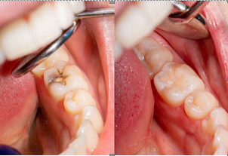

Gambar 2.2Penyakit Karies Gigi

Gigi berlubang atau karies gigi merupakan kondisi kerusakan pada bagian terluar (enamel) dan terdalam (dentin) gigi. Dalam istilah kedokteran, gigi berlubang disebut dengan cavities atau karies. Pada dasarnya, karies gigi adalah proses pembusukan yang mengakibatkan kerusakan pada email gigi, dentin, bahkan sampai sementum gigi. Munculnya lubang pada gigi bisa disebabkan banyak faktor. Mulai dari bakteri di dalam mulut, mengonsumsi makanan dan minuman manis, hingga kebersihan mulut yang buruk.

* + - * 1. **Karang Gigi**

Gambar 2.3 Penyakit Karang Gigi

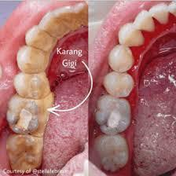

Karang gigi adalah plak yang mengendap dan mengeras di permukaan gigi. Dalam istilah medis, masalah gigi ini disebut dental calculus. Plak adalah lapisan tipis dan lengket yang terbuat dari kumpulan

bakteri, kotoran, dan sisa-sisa makanan. Plak membutuhkan waktu sekitar 12 hari untuk matang dan mengeras hingga menjadi karang. Namun, kecepatan pembentukan karang pada setiap orang sebenarnya berbeda tergantung pada kadar pH air liur.

* + - * 1. **Stomatitis**

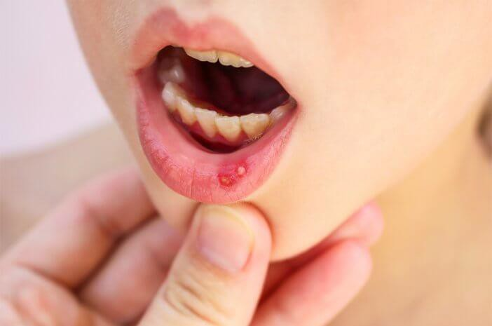

Gambar 2.4 Penyakit Stomatitis

Stomatitis adalah peradangan berupa bengkak atau kemerahan yang umumnya dapat ditemukan pada bagian mulut. Peradangan dapat muncul di pipi, gusi, bagian dalam bibir, atau lidah. Penyakit ini biasanya memengaruhi selaput halus yang melapisi mulut dan memproduksi lendir (mukosa). Lendir ini berguna untuk melindungi sistem pencernaan tubuh, mulai dari mulut hingga anus. Stomatitis adalah salah satu jenis mukositis, suatu kondisi di mana peradangan terjadi pada selaput mukosa. Mukositis umumnya merupakan efek samping dari kemoterapi atau radioterapi.

* + - * 1. **Candidas Oral**

Kandidiasis oral adalah infeksi fungal yang mengenai mukosa oral, disebabkan oleh Candida sp. Candida albicans adalah spesies Candida yang paling banyak ditemukan di kavitas oral individu sehat maupun yang mengalami kandidiasis. Penyakit ini paling sering mengenai pasien dengan gangguan sistem imun, misalnya pasien diabetes mellitus, menjalani kemoterapi

Gambar 2.5 Penyakit Candidas Oral

* + - * 1. **Trench Mouth**

Gambar 2.6Penyakit Trench Mouth

Trench mouth adalah penyakit infeksi gusi yang dapat berkembang dengan cepat. Penyakit ini merupakan jenis dari gingivitis parah yang menyebabkan rasa sakit, infeksi, dan perdarahan pada gusi. Sebutan trench mouth atau “mulut parit” diambil dari istilah yang banyak digunakan selama Perang Dunia I, di mana saat itu banyak tentara di parit medan perang yang menderita infeksi pada gusi.

* + - * 1. **Gigi Sensitif**

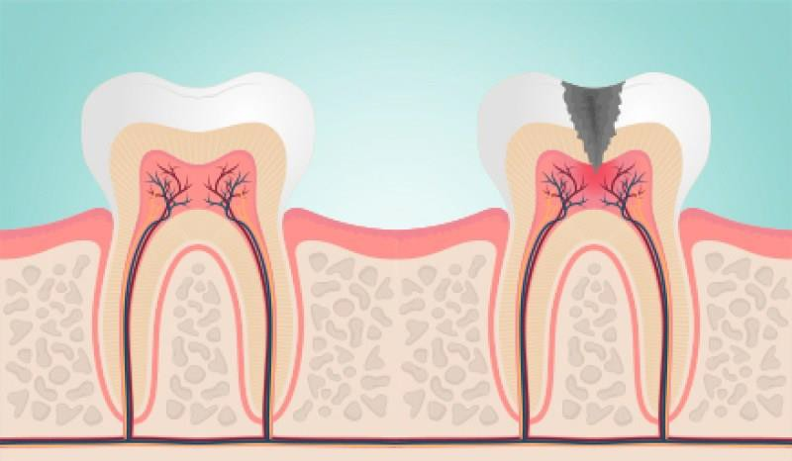

Gambar 2.7 Penyakit Gigi Sensitif

Gigi sensitif adalah kondisi ketika gigi terasa nyeri dan ngilu akibat lapisan dalamnya yang disebut dentin terekspos ke lingkungan luar. Rasa nyeri mungkin terasa sampai ke gusi. Dentin sendiri terhubung dengan saluran yang dipenuhi oleh serabut saraf. Paparan suhu dingin dan panas, bahkan senyawa asam pada dentin dapat juga mengenai serabut saraf tersebut. Akibatnya, gigi Anda akan terasa ngilu, cenat-cenut, dan tidak nyaman.

## Sistem

Sistem adalah sekumpulan unsur-unsur yang saling berhubungan erat antara yang satu dengan yang lainnya dan memiliki fungsi yang sama guna mencapai tujuan. Jadi didalam sistem terdapat unsur-unsur yang berbeda. Unsur yang berbeda tersebut merupakan bagian dari sistem yang saling berhubungan dan saling bekerjasama dalam memenuhi tugasnya. Sistem Informasi merupakan sejumlah komponen (manusia, komputer, teknologi informasi dan prosedur kerja ) didalam sistem informasi ada sesuatu yang diproses tujuannya adalah untuk mencapai suatu sasaran yang diharapkan.[6]

## Sistem Pakar

Sistem pakar merupakan sebuah sistem yang menggunakan sistem kecerdasan buatan. Secara umum, sistem pakar adalah suatu sistem yang dapat menyamai pengetahuan para ahli atau seorang pakar. Sistem ini menerapkan pengetahuan, fakta, dan teknik penalaran untuk mengatasi masalah yang umumnya hanya dapat dilakukan oleh seorang pakar. dikenal juga dengan nama knowledge based system, adalah aplikasi komputer yang dirancang untuk membantu pengambilan keputusan atau pemecahan masalah dalam bidang tertentu.[7]

**1.3.1 Arsitektur Sistem Pakar**

Sistem pakar terdiri dari dua bagian pokok, yaitu: lingkungan pengembangan (development environment) dan lingkungan konsultasi (consultation environment). Lingkungan pengembangan digunakan sebagai pembangun sistem pakar baik dari segi pembangunan komponen maupun basis pengetahuan. Lingkungan konsultasi digunakan oleh seseorang yang bukan ahli untuk berkonsultasi.

Gambar 2.8 Arsitektur Sistem Pakar

Komponen-komponen yang terdapat dalam Arsitektur/Struktur Sistem Pakar pada gambar di atas dijelaskan sebagai berikut:

1. **Antarmuka Pengguna (*User Interface*)**

Antarmuka Pengguna merupakan mekanisme yang digunakan oleh pengguna dan sistem pakar untuk berkomunikasi. Antarmuka menerima informasi dari pemakai dan mengubah-nya ke dalam bentuk yang dapat diterima oleh sistem. Selain itu antarmuka menerima dari sistem dan menyajikannya ke dalam bentuk yang dapat dimengerti oleh pemakai.

1. **Basis Pengetahuan (*Knowledge Base*)**

Basis pengetahuan mengandung pengetahuan untuk pemahaman, formulasi, dan penyelesaian masalah.

Komponen sistem pakar ini disusun atas 2 elemen dasar, yaitu:

1. fakta : informasi tentang obyek dalam area permasalahan tertentu
2. aturan : informasi tentang cara bagaimana memperoleh fakta baru dari fakta yang telah diketahui.
3. **Akuisisi Pengetahuan (*Knowledge Acquisition*)**

Akumulasi, transfer, dan transformasi keahlian dalam menyelesaikan masalah dari sumber pengetahuan ke dalam program komputer. Dalam tahap ini knowledge engineer berusaha menyerap pengetahuan untuk selanjutnya ditransfer ke dalam basis pengetahuan. Pengetahuan diperoleh dari pakar, dilengkapi dengan buku, basis data, laporan penelitian, dan pengalaman pemakai.

1. **Mesin/Motor Inferensi (*Inference Engine*)**

Komponen ini mengandung mekanisme pola pikir dan penalaran yang digunakan oleh pakar dalam menyelesaikan suatu masalah. Mesin inferensi adalah program komputer yang memberikan metodologi untuk penalaran tentang informasi yang ada dalam basis pengetahuan dan dalam workplace, dan untuk memformulasikan kesimpulan.

1. **Workplace/Blackboard**

Workplace merupakan area dari sekumpulan memori kerja (working memory), digunakan untuk merekam kejadian yang sedang berlangsung termasuk keputusan sementara.

1. **Fasilitas Penjelasan (*Explanation Facility*)**

Fasilitas penjelasan adalah komponen tambahan yang akan meningkatkan kemampuan sistem pakar, digunakan untuk melacak respon dan memberikan penjelasan tentang kelakuan sistem pakar secara interaktif melalui pertanyaan.

1. **Perbaikan Pengetahuan (*Knowledge Refinement*)**

Pakar memiliki kemampuan untuk menganalisis dan meningkatkan kinerjanya serta kemampuan untuk belajar dari kinerjanya. Kemampuan tersebut adalah penting dalam pembelajaran terkomputerisasi, sehingga program akan mampu menganalisis penyebab kesuksesan dan kegagalan yang dialaminya dan juga mengevaluasi apakah pengetahuan-pengetahuan yang ada masih cocok untuk digunakan di masa mendatang.

## Diagnosis

Diagnosis merupakan istilah teknis yang diadopsi dari bidang medis.[8] Terminologi diagnosis juga dapat ditelaah sebagai:

* + - * 1. Upaya atau proses menemukan kelemahan atau penyakit (weakness, disease) yang dialami seseorang melalui pengujian dan studi yang saksama mengenai gejala-gejalanya (*symptoms*).
        2. Studi yang saksama terhadap fakta tentang suatu hal untuk menemukan karakteristik atau kesalahan-kesalahan dan sebagainya yang esensial.
        3. Keputusan yang dicapai setelah dilakukan suatu studi atas gejala-gejala atau fakta tentang suatu hal.

## Dempster Shafer

Teori Dempster-Shafer adalah suatu teori matematika untuk pembuktian berdasarkan belief functions and plausible reasoning (fungsi kepercayaan dan pemikiran yang masuk akal), yang digunakan untuk mengkombinasikan potongan informasi yang terpisah (bukti) untuk mengkalkulasi kemungkinan dari suatu peristiwa. Teori ini dikembangkan oleh Arthur P. Dempster dan Glenn Shafer.

Secara umum Teori Dempster-Shafer ditulis dalam suatu interval: [Belief,Plausibility]

Belief adalah adalah ukuran kekuatan evidence (gejala) dalam mendukung suatu himpunan bagian. Jika bernilai 0 maka mengindikasikan bahwa tidak ada evidence, dan jika bernilai 1 menunjukan adanya kepastian.

Plausibility dinotasikan Pl(s) = 1 − Bel(−s) (1)

Plausability akan mengurangi tingkat kepercayaan dari evidence.

Mass function (m) dalam teori Dempster-Shafer adalah tingkat kepercayaan dari suatu evidence measure sehingga dinotasikan dengan (m). Untuk mengatasi sejumlah evidence pada teori Dempster- Shafer menggunakan aturan yang lebih dikenal dengan Dempster’s Rule of Combination.

Jumlah evidence yang dimaksud adalah jika terdapat lebih dari 1 gejala maka menggunakan Dempster’s Rule of Combination.[10]

𝐾 = ∑ 𝑥 ∩ 𝑦 = ∅𝑚1(𝑋). 𝑚2(𝑌)

Dengan :

m1 (X) adalah mass function dari evidence X m2 (Y) adalah mass function dari evidence Y

m3(Z) adalah mass function dari evidence Z κ adalah jumlah conflict evidence

## Android

Android merupakan sistem operasi berbasis linux yang bersifat terbuka dan dirancang untuk perangkat seluler layar sentuh. Tampilan android didasarkan pada manupulasi langsung, menggunakan masukan sentuh yang berupa tindakan didunia nyata seperti menggesek, mengetuk, mencubit dan membalikan cubitan untuk memanipulasi objek di layar. Sifat android yang terbuka telah membuat bermunculan jumlah besar komunitas pengembang aplikasi untuk menggunakan android sebagai dasar proyek pembuatan apliakasi, dengan menambahkan fitur-fitur bagi android sebagai dasar proyek pembuatan aplikasi dan dengan menambahkan fitur baru di android pada

perangkat yang secara resmi dirilis dengan menggunakan sistem operasi lain.[11]

## Software Development Kit (SDK)

Software Development Kit (SDK) adalah tools bagi para programmer yang ingin mengembangkan aplikasi berbasis google android. Android SDK mencakup seperangkat alat pengembangan yang komprehensif. Android SDK terdiri dari debugger,libraries, handset emulator, dokumentasi, contoh kode, dan tutorial. Saat ini Android sudah mendukung arsitektur x86 pada Linux (distribusi Linux apapun untuk desktop modern), Mac OS X 10.4.8 atau lebih, Windows XP atau Vista. Persyaratan mencakup JDK, Apache Ant dan Python

2.2 atau yang lebih baru. IDE yang didukung secara resmi adalah Eclipse 3.2 atau lebih dengan menggunakan plugin Android Development Tools (ADT), dengan ini pengembang dapat menggunakan teks editor untuk mengedit file Java dan XML serta menggunakan peralatan command line untuk menciptakan, membangun, melakukan debug aplikasi Android dan pengendalian perangkat Android (misalnya, reboot, menginstal paket perangkat lunak dengan jarak jauh)” .[12]

## MySQL

MySQL adalah platform database open source yang paling terpercaya dan paling diandalkan yang digunakan saat ini. Banyak situs web yang paling populer dan paling banyak diperdagangkan di dunia dibangun di atas MySQL karena keberadaannya di mana-mana di seluruh platform heterogen dan tumpukan aplikasi dan karena kinerja, keandalan, dan kemudahan penggunaannya yang terkenal.

## Application Programming Interface (API)

Application Programming Interface (API) adalah antarmuka yang dibangun oleh pengembang sistem sehingga beberapa atau seluruh fungsi sistem dapat diakses secara terprogram. Representational State Transfer (REST) adalah salah satu gaya arsitektur pengembangan API yang menggunakan Hypertext Transfer Protocol (HTTP) untuk komunikasi data. API dikembangkan menggunakan Javascript Object Notation (JSON) sebagai standar format dalam komunikasi data serta JSON Web Token (JWT) berfungsi untuk kode otentikasi.[13]

## Dart

Dart adalah sebuah bahasa pemrograman yang dikembangkan oleh Google dan merupakan bahasa pemrograman resmi untuk Flutter, sebuah UI toolkit dan aplikasi multiplatform dari Google. Flutter sendiri telah digunakan oleh berbagai perusahaan besar seperti Google, Alibaba.com, dan Tencent karena dapat menghemat waktu dan tenaga dengan cara cukup membutuhkan satu codebase untuk mengembangkan aplikasi di berbagai platform, daripada harus menghabiskan waktu untuk membuat codebase terpisah untuk masing- masing platform.[14]

## Flutter

Flutter adalah sebuah SDK atau framework open source yang dikembangkan oleh Google untuk membuat atau mengembangkan aplikasi yang dapat berjalan dalam sistem operasi Android dan iOS. Flutter menggunakan bahasa pemrograman Dart dalam pengkodean. Perbedaan framework Flutter dengan yang lainnya yaitu dalam build aplikasi, pada framework ini semua kodenya di compile dalam kode native-nya (Android NDK, LLVM, AOT-compiled) tanpa ada interpreter pada prosesnya sehingga proses compile-nya menjadi lebih cepat.[15]

## *Unified Modeling Language*

UML (*Unified Modeling Language*) adalah sekumpulan diagram yang digunakan untuk melakukan abstraksi terhadap sebuah sistem atau perangkat lunak berbasis objek. UML dapat digunakan untuk mempermudah pengembangan aplikasi yang berkelanjutan. UML dapat dikatakan juga sebagai perkembangan, bahasa pemodelan di bidang rekayasa perangkat lunak yang dimaksudkan untuk menyediakan cara standar untuk memvisualisasikan desain

sebuah sistem. UML terdiri dari banyak elemen-elemen grafis yang digabungkan dalam bentuk diagram. Tujuan representasi elemen-elemen grafis ke dalam diagram adalah untuk menyajikan beragam sudut pandang dari sebuah sistem berdasarkan fungsi masing-masing diagram tersebut. Kumpulan dari beragam sudut pandang inilah yang disebut sebuah model.[16]

Adapun tujuan dan fungsi perlu adanya UML yaitu sebagai berikut:

1. Dapat memberikan bahasa permodelan visual kepada pengguna dari berbagai macam pemerograman maupun proses rekayasa.
2. Dapat menyatukan praktek-praktek terbaik yang ada dalam permodelan.
3. Dapat memberikan model yang siap untuk digunakan, merupakan bahasa permodelan visual yang ekspresif untuk mengembangkan sistem dan untuk saling menukar model secara mudah.
4. Dapat berguna sebagai blue print, sebab sangat lengkap dan detail dalam perancangannya yang nantinya akan diketahui informasi yang detail mengenai koding suatu program.
5. Dapat memodelkan sistem yang berkonsep berorientasi objek, jadi tidak hanya digunakan untuk memodelkan perangkat lunak (software) saja.
6. Dapat menciptakan suatu bahasa permodelan yang nantinya dapat dipergunakan oleh manusia maupun oleh mesin.
7. ***Use Case* Diagram**

*Use Case* merupakan sebuah teknik yang digunakan dalam pengembangan sebuah software atau sistem informasi untuk menangkap kebutuhan fungsional dari sistem yang bersangkutan, Use Case menjelaskan interaksi yang terjadi antara ‘aktor’ inisiator dari interaksi sistem itu sendiri dengan sistem yang ada, sebuah Use Case direpresentasikan dengan urutan langkah yang sederhana.

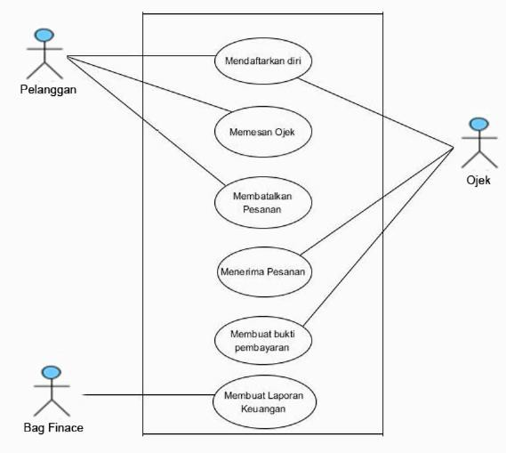

Gambar 2.9 Contoh Use Case Diagram

1. ***Class* Diagram**

*Class* diagram adalah salah satu jenis diagram berbentuk struktur pada model UML. Diagram ini menggambarkan struktur, atribut, kelas, hubungan dan metode dengan sangat jelas dari setiap objeknya.

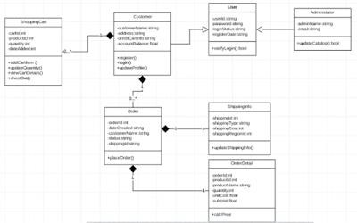Diagram kelas memberikan data berupa hubungan apa yang terjadi diantara kelas- kelas, bukan menjelaskan kejadiannya. Class diagram dalam suatu proyek umumnya menggunakan konsep yang disebut object- oriented, sehingga membuatnya mudah untuk digunakan. Class diagram atau diagram kelas juga merupakan bagian terpenting dari UML (unified modeling language). UML adalah pemodelan dalam bentuk implementasi sistem yang dibutuhkan ketika hendak membuat suatu aplikasi.

Gambar 2.10 Contoh Class Diagram

1. ***Activity* Diagram**

Gambar 2. 11 Contoh Activity Diagram

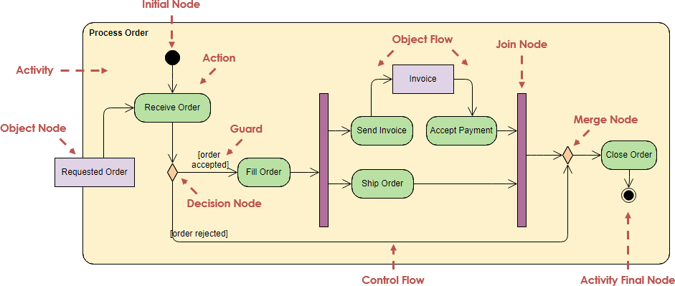

*Activity* Diagram merupakan rancangan aliran aktivitas atau aliran kerja dalam sebuah sistem yang akan dijalankan. Activity Diagram juga digunakan untuk mendefinisikan atau mengelompokan aluran tampilan dari sistem tersebut. Activity Diagram memiliki komponen dengan bentuk tertentu yang dihubungkan dengan tanda panah. Panah tersebut mengarah ke-urutan aktivitas yang terjadi dari awal hingga akhir.

# BAB 3

# ANALISIS DAN RANCANGAN

## Profil Klinik Cikutra Sehat

Klinik Cikutra Sehat secara fisik berdiri pada tahun 2007. Klinik ini berlokasi di daerah yang cukup strategis dan mudah dijangkau dari berbagai tempat yaitu di Jl. Cikutra No.318, Neglasari, Kec. Cibeunying Kaler, Kota Bandung, Jawa Barat 40124. Pada awalnya pasien yang datang kebanyakan adalah masyarakat sekitar Cikutra, Cicaheum, dan daerah dago. Setelah mendapat banyak respon positive dari keluarga pasien yang telah merasakan sentuhan kasih sayang yang diberikan oleh pelayanan Klinik, akhirnya sedikit demi sedikit pasien dari luar daerah datang untuk check up kesehatan dewasa/anak-anak, KB suntik, serta mencoba fasilitas nebulizer yang ada di Klinik Cikutra Sehat.

Klinik Cikutra Sehat akan selalu berupaya meningkatkan kualitas sumber daya manusia (SDM) baik secara formal maupun informal. Hal itu dilakukan untuk memberi kepuasan yang maksimal kepada pasien dan keluarga pasien, ditengah- tengah persaingan yang semakin ketat dalam bidang pelayanan jasa kesehatan.

Struktur Organisasi Klinik Cikutra Sehat wewenang yang dimiliki oleh atasan diturunkan langsung pada bawahan, dan bawahan bertanggung jawab terhadap atasan.

## Analisa Sistem Berjalan

Alur pelayanan di klinik cikutra, sebagai berikut :

1. Langkah pertama pasien datang ke klinik, lalu pasien ditanya oleh petugas. Apakah sudah pernah berobat di klinik, jika belum maka pasien akan didaftarkan kartu rekam medis.
2. Jika sudah pernah berobat, maka pasien akan mendapatkan nomor antrian untuk konsultasi dengan dokter. Setelah itu dokter akan memeriksa pasien untuk mencatat penyakit yang dialami pasien. Jika sudah selesai konsultasi kartu rekam media akan diberikan ke apoteker. Apoteker akan memilih obat untuk pasien, jika sudah pasien akan mengambil obat ke kasir.
3. Untuk sistem yang berjalan saat ini terdapat beberapa kendala diantaranya adalah sebagai berikut :
   1. Pasien yang akan *check up* kesehatan masih kesulitan dalam konsultasi terhadap dokter, karena diperlukan registrasi terlebih dahulu untuk mendapatkan nomor antrian.
   2. Pasien yang ingin konsultasi dengan dokter masih kesulitan dikarenakan tidak adanya kesesuain waktu
   3. Pihak klinik masih kesulitan dalam pendokumentasian daftar riwayat penyakit pasien.

Gambar 3.1Flowchart Pasien Pada Rekam Medis Puskesmas Cikutra

## Sistem yang Diusulkan

Berdasarkan kendala-kendala yang terjadi pada sistem yang berjalan, maka erlu dibuatkan sebuah sistem baru yang dapat mengurangi atau mengatasi kendala-kendala tersebut. Sistem baru yang diusulkan sebagai berikut:

Agar pasien mendapatkan informasi tentang diagnosis penyakit gigi dan mulut secara cepat dan mudah, maka dibuat sebuah sistem berbasis android yang menyajikan data-data gejala penyakit gigi dan mulut.

Agar pasien dapat melakukan konsultasi dengan dokter bisa melalui via whatsapp, karena sudah diberikan informasi dan solusi yang mudah dipahami oleh pasien dalam mendiagnosis penyakit gigi dan mulut. Pada proses pendokumentasian pasien akan mendaftar akun, untuk mendata hasil laporan riwayat penyakit pasien Berikut adalah alur perhitungan metode Dempster Shafer. Menggunakan diagram blok sebagai alur proses perhitungan metode Dempster Shafer. dapat ditunjukkan sebagai berikut :

Gambar 3.2Gambar Diagram Blok Proses Metode Dempster Shafer

Pada gambar diatas merupakan proses metode Dempster Shafer.[17] Langkah awal adalah melakukan pemilihan gejala dan menentukan tingkat kemungkinan gejala kemudian dicarilah nilai teta tiap gejala yang akan dilakukan perhitungan metode. Setelah ditemukan nilai total densitas dari masingmasing penyakit maka dicarilah densitas tertinggi yang menghasilkan keluaran (output) penyakit dan solusi medis.

## Metode Dempster Shafer

berikut ini adalah data dan perhitungan dalam metode Dempster Shafer

1. **Tabel Penyakit**

Berikut adalah daftar penyakit gigi dan mulut.[18] diantaranya:

Tabel 3.1 Penyakit Gigi dan Mulut Pada Manusia

|  |  |
| --- | --- |
| **Kode** | **Nama Penyakit** |
| P1 | Gingivitis (Radang Gusi) |
| P2 | Karies Gigi (Gigi Berlubang) |
| P3 | Karang Gigi |
| P4 | Stomatitis |
| P5 | Candidas Oral |
| P6 | Trench Mouth (Infeksi Gigi) |
| P7 | Gigi Sensitif |

1. **Tabel Gejala**

Berikut adalah daftar gejala penyakit gigi dan mulut.[18] diantaranya :

Tabel 3.2 Gejala Penyakit Gigi dan Mulut Pada Manusia

|  |  |  |
| --- | --- | --- |
| **Kode Gejala** | **Gejala** | **Bobot** |
| G01 | Bau mulut | 0,37 |
| G02 | Gusi bengkak, merah dan berdarah | 0,12 |
| G03 | Gingival berkaratin, gaung luka diantara gigi dan gusi | 0,64 |
| G04 | Pembesaran limfoid di kepala, leher, atau rahang | 0,57 |
| G05 | Demam | 0,64 |
| G06 | Nyeri gusi | 0,89 |
| G07 | Sakit gigi | 0,40 |
| G08 | Nyeri ringan hingga tajam saat mengonsumsi makanan  manis, | 0,77 |
| G09 | Noda berwarna cokelat, hitam atau putih pada permukaan  gigi | 0,49 |
| G10 | Nyeri saat menggigit makanan | 0,81 |
| G11 | Gusi berdarah dan kemerahan | 0,41 |
| G12 | Gusi membengkak dan atau bernanah | 0,81 |
| G13 | Gusi melorot atau gigi tampak menjadi panjang | 0,94 |
| G14 | Gigi goyang dan sensitive | 0,65 |
| G15 | Gigi menjadi meregang (timbul celahcelah diantara gigi) | 0,77 |
| G16 | Gigi menjadi linu padahal tidak ada yang berlubang | 0,64 |
| G17 | Hilangnya nafsu makan | 0,13 |
| G18 | Terdapat luka yang cukup besar dimulut | 0,14 |
| G19 | Luka biasanya terjadi beberapa kali pada area yang sama | 0,53 |
| G20 | Luka menyebar ke bagian luar bibir | 0,11 |
| G21 | Tidak dapat makan dan minum | 0,65 |
| G22 | Rasa pahit dimulut | 0,12 |
| G23 | Gelisah | 0,33 |
| G24 | Kelelahan | 0,41 |
| G25 | Gusi mudah berdarah | 0,38 |
| G26 | Terdapat kantung nanah yang seperti benjolan dengan  warna kuning | 0,39 |
| G27 | Kelenjer getah bening di bawah rahang membengkak | 0,30 |
| G28 | Mengunyah dan menelan makanan menyebabkan rasa  nyeri | 0,39 |
| G29 | Pecah-pecah dan kemerahan pada sudut mulut | 0,39 |
| G30 | Muncul bintik-bintik kuning, putih atau krem di dalam  mulut | 0,77 |
| G31 | Sedikit pendarahan apabila lesi tergores | 0,84 |
| G32 | Lesi menyerupai keju | 0,89 |
| G33 | Di dalam mulut seperti kapas | 0,96 |
| G34 | Kehilangan selera makan | 0,17 |
| G35 | Mengunyah dan menelan makanan menyebabkan rasa  nyeri | 0,91 |
| G36 | Ujung-ujung gusi yang terletak diantara dua gigi  mengalami pengikisan | 0,93 |
| G37 | Rasa sakit dan tidak nyaman pada mulut saat makan  makanan manis atau asam | 0,64 |
| G38 | Rasa tidak nyaman pada saat cuaca dingin | 0,10 |
| G39 | Sakit pada saat menyikat gigi | 0,28 |
| G40 | Gusi menurun | 0,45 |

1. **Tabel Rule**

Berikut adalah rule penyakit gigi dan mulut.[18] diantaranya :

Tabel 3.3 Rule Penyakit Gigi dan Mulut Pada Manusia

|  |  |  |
| --- | --- | --- |
| **Kode** | **Nama Penyakit** | **Rule** |
| P1 | Gingivitis (Radang Gusi) | G01 AND G02 AND G03 AND G04 AND GO5 AND G06 |
| P2 | Karies Gigi (Gigi  Berlubang) | G07 AND G08 AND G09 AND G10 |
| P3 | Karang Gigi | G01 AND G11 AND G12 AND G13 AND G14 AND G15  AND G16 |
| P4 | Stomatitis | G17 AND G18 AND G19 AND G20 AND G21 |
| P5 | Candidas Oral | G29 AND G30 AND G31 AND G32 AND G33 AND G34 |
| P6 | Trench Mouth (Infeksi  Gigi) | G01 AND G23 AND G24 AND G05 AND G25 AND G27  AND G28 AND G35 AND G36 |
| P7 | Gigi Sensitif | G37 AND G38 AND G39 AND G40 |

Keterangan :

G1 : Kode Gejala

P1 : Kode Penyakit

M1 : Perhitungan dari gejala pertama

{𝜃} : Nilai Teta

Berikut ini adalah perhitungan dengan menggunakan metode Dempster Shafer, pada sistem pakar penyakit gigi dan mulut Contoh user memiliki gejala 1 – 4 Perhitungan di bawah ini merupakan perhitungan untuk gejala 1 dan 2

* 1. **Gejala 1 = Bau Mulut**

Gejala bau mulut merupakan gejala dari radang gusi (P1), karang gigi (P3) dan infeksi gigi (P6). Gejala bau mulut memiliki bobot 0,37, Sehingga :

m1{P1, P3, P6} = 0,37

m1𝜃 = 1 – m1{P1, P3, P6}

= 1 - 0,37

= 0,63

* 1. **Gejala 2 = Gusi bengkak, merah dan berdarah**

Gejala Gusi Bengkak, merah, dan berdarah merupakan gejala dari radang gusi (P1). Gejala gusi bengkak, merah, dan berdarah memiliki bobot 0,12, Sehingga :

m2{P1} = 0,12

m2𝜃 = 1 – m2{P1}

= 1 – 0,12

= 0,88

* 1. **Nilai densitas**

Menghitung kembali nilai densitas baru untuk setiap himpunan bagian fungsi dengan fungsi densitas m3, aturan kombinasi untuk m3.

Tabel 3.4 Nilai densitas

|  |  |  |  |  |  |  |
| --- | --- | --- | --- | --- | --- | --- |
|  | |  | **{P1}** | **0,12** | **{** 𝜃 **}** | **0,88** |
| **G1** | |  |  |  |  |  |
| **{P1, P3, P6}** | **0,37** |  | {P1} | 0,0444 | {P1, P3, P6} | 0,3256 |
| **{** 𝜃 **}** | **0,63** |  | {P1} | 0,0756 | { 𝜃 } | 0,5544 |

Baris 1 kolom 1 didapat dari yang memiliki penyakit yang sama, artinya di gejala 1 dan 2 memiliki penyakit yang sama yaitu penyakit radang gusi (P1). Baris 1 kolom 2 didapat dari perkalian bobot gejala 1 dengan gejala 2. Perhitungannya seperti di bawah.

= 0,12 x 0,37

= 0,0444

Begitu juga untuk baris yang lainnya.

Yang memiliki P1 terdapat 2 nilai, dilihat dari table di atas sehingga 0,63 x 0,12 = 0,0756

m3{P1} = 0,0444 + 0,0756

= 0,1200

Yang memiliki P1, P3 dan P6 terdapat 1 nilai, dilihat dari table di atas

m3{P1, P3, P6} = 0,37 x 0,88 = 0,3256

Yang memiliki 𝜃 terdapat 1 nilai, dilihat dari table di atas m3{ 𝜃} 0,63 x 0,88 = 0,5544

* 1. **Gejala 3 = Gingival berkaratin, gaung luka diantara gigi dan gusi**

Gejala Gingival berkaratin, gaung luka diantara gigi dan gusi merupakan gejala dari radang gusi (P1). Gejala Gingival berkaratin, gaung luka diantara gigi dan gusi memiliki bobot 0,64, Sehingga :

Gejala Gingival berkaratin, gaung luka diantara gigi dan gusi merupakan gejala dari radang gusi (P1)

m4{P1} = 0,64

m4𝜃 = 1 – m4{P1}

= 1 - 0,64

= 0,36

* 1. **Nilai densitas**

Menghitung kembali nilai densitas baru untuk setiap himpunan bagian fungsi dengan fungsi densitas m5, aturan kombinasi untuk m5.

Tabel 3.5 Nilai densitas

|  |  |  |  |  |  |  |
| --- | --- | --- | --- | --- | --- | --- |
|  | |  | **{P1}** | **0,64** | **{0}** | **0,36** |
| **m3** | |  |  |  |  |  |
| **m3{P1}** | **0,1200** |  | {P1} | 0,0768 | {P1} | 0,0432 |
| **m3{P1, P3,**  **P6}** | **0,3256** |  | {P1} | 0,208384 | {P1, P3,  P6} | 0,117216 |
| **m3[0]** | **0,5544** |  | {P1} | 0,354816 | { 𝜃 } | 0,199584 |

Baris 1 kolom 1 didapat dari yang memiliki penyakit yang sama, artinya yang memiliki penyakit yang sama yaitu penyakit radang gusi (P1). Baris 1 kolom 2 didapat dari perkalian bobot gejala 3 dengan m3. Perhitungannya seperti di bawah.

= 0,64 x 0,1200

= 0,0768

Begitu juga untuk baris yang lainnya.

Yang memiliki P1 terdapat 4 nilai, dilihat dari table di atas 0,3256 * 0,64 = 0,208384

0,5544 * 0,64 = 0,354816

0,1200 * 0,36 = 0,0432

m5{P1} = 0,0768 + 0,208384 + 0,354816 + 0,0432

= 0,6832

Yang memiliki P1, P3 dan P6 terdapat 1 nilai, dilihat dari table di atas m5{P1, P3, P6} 0,3256 * 0,36 = 0,117216

Yang memiliki 𝜃 terdapat 1 nilai, dilihat dari table di atas M5{ 𝜃} 0,5544 * 0,36 = 0,199584

* 1. **Gejala 4 = Pembesaran limfoid di kepala, leher, atau rahang**

Gejala Pembesaran limfoid di kepala, leher, atau rahang merupakan gejala dari radang gusi (P1). Gejala Pembesaran limfoid di kepala, leher, rahang memiliki bobot 0,57, Sehingga :

m6{P1} = 0,57

m6𝜃 = 1 – m6{P1}

= 1 - 0,67

= 0,43

* 1. **Nilai densitas**

Menghitung kembali nilai densitas baru untuk setiap himpunan bagian fungsi dengan fungsi densitas m7, aturan kombinasi untuk m7.

Tabel 3.6 Nilai densitas

|  |  |  |  |  |  |  |
| --- | --- | --- | --- | --- | --- | --- |
|  | |  | **{P1}** | **0,57** | **{0}** | **0,43** |
| **m5** | |  |  |  |  |  |
| **m6{P1}** | **0,6832** |  | {P1} | 0,387284588 | {P1} | 0,295915 |
| **m6{P1, P3,**  **P6}** | **0,117216** |  | {P1} | 0,066446063 | {P1, P3, P6} | 0,05077 |
| **m6{0}** | **0,199584** |  | {P1} | 0,113137891 | {0} | 0,086446 |

Baris 1 kolom 1 didapat dari yang memiliki penyakit yang sama, artinya yang memiliki penyakit yang sama yaitu penyakit radang gusi (P1). Baris 1 kolom 2 didapat dari perkalian bobot gejala 4 dengan m6. Perhitungannya seperti di bawah.

0,0768 + 0,208384 + 0,354816 + 0,0432 = 0,6832

= 0,57 x 0,6832

= 0,387284588

Begitu juga untuk baris yang lainnya. Yang memiliki P1 terdapat 4 nilai, dilihat dari table di atas

0,6832 * 0,57 = 0,387284588

0,117216 * 0,57 = 0,066446063

0,199584 * 0,57 = 0,113137891

0,6832 * 0,43 = 0,295915412

m7{P1} = 0,387284588 + 0,066446063 + 0,113137891 + 0,295915

= 0,862783954

Yang memiliki P1, P3 dan P6 terdapat 1 nilai, dilihat dari table di atas

m7{P1, P3, P6} 0,117216 * 0,43 = 0,05077

Yang memiliki 𝜃 terdapat 1 nilai, dilihat dari table di atas m7{ 𝜃} 0,199584 * 0,43 = 0,086446

berdasarkan gejala-gejala di perhitungan akhir = ada 3 nilai (0,86 --> 0.05 --> 0.08) dan dari nilai tersebut, nilai densitas yang paling kuat atau tertinggi adalah 0,86 yang terdapat di m7{P1}.

Terdeteksi penyakit Gingivitis (Radang Gusi) dengan derajat kepercayaan 86%.

## Perancangan UML

1. ***Use Case Diagram***

Gambar 3.3Use Case Diagram

* 1. **Skenario Use Case Data Penyakit**

Mendeskripsikan *use case* data penyakit, beserta langkah-langkah dalam proses penggunaan aplikasi admin.

Tabel 3.7 Skenario use case Data Penyakit

|  |  |
| --- | --- |
| Identifikasi | |
| Nama | Data Penyakit |
| Tujuan | Memastikan *admin* dapat mengakses dan masuk ke halaman  Data Penyakit |
| Deskripsi | Dengan Data Penyakit sudah dipastikan dapat mengubah  data penyakit oleh *admin* |
| Aktor | Admin |
| Skenario Utama | |
| Kondisi Awal | *Admin* menambahkan, mengurangi dan merubah pada  halaman data penyakit |
| *Admin* mengecek halaman data  penyakit | Jika inputan *Admin* sudah benar maka akan membuka halaman data penyakit dan jika inputan invalid maka tidak dapat menampilkan halaman data penyakit |
| Kondisi Akhir | *Admin* dapat melihat dan konten yang ada di dalam web |
| *Admin* mengecek halaman data penyakit | Jika inputan *Admin* sudah benar maka akan membuka halaman data penyakit dan jika inputan invalid maka tidak dapat menampilkan halaman data penyakit |
| Kondisi Akhir | *Admin* dapat melihat dan konten yang ada di dalam web |

* 1. **Skenario Use Case Data Gejala**

Mendeskripsikan *use case* data gejala, beserta langkah-langkah dalam proses penggunaan aplikasi admin dan pasien.

Tabel 3.8 Skenario use case Data Gejala

|  |  |
| --- | --- |
| Identifikasi | |
| Nama | Data Gejala |
| Tujuan | Memastikan *admin* dapat mengakses dan masuk ke halaman  Data Gejala |
| Deskripsi | Dengan Data Gejala sudah dipastikan dapat mengubah data  gejala oleh *admin* |
| Aktor | Gejala |
| Skenario Utama | |
| Kondisi Awal | *Admin* menambahkan, mengurangi dan merubah pada  halaman data gejala |
| *Admin* mengecek halaman data  gejala | Jika inputan *Admin* sudah benar maka akan membuka halaman data gejala dan jika inputan invalid maka tidak dapat menampilkan halaman data gejala |
| Kondisi Akhir | *Admin* dapat melihat dan konten yang ada di dalam web |

* 1. **Skenario Use Case Memilih Gejala**

Mendeskripsikan *use case* memilih gejala, beserta langkah-langkah dalam proses penggunaan aplikasi admin dan pasien.

Tabel 3.9 Skenario use case Memilih Gejala

|  |  |
| --- | --- |
| Identifikasi | |
| Nama | Memilih Gejala |
| Tujuan | Memastikan *pasien* dapat mengakses dan masuk ke halaman  Data Gejala |
| Deskripsi | Dengan Memilih Gejala sudah dipastikan dapat mengolah  data penyakit menjadi hasil diagnosis oleh *admin* |
| Aktor | Pasien |
| Skenario Utama | |
| Kondisi Awal | *Pasien* memilih gejala penyakit pada halaman diagnosis  penyakit |
| *Pasien* memilih gejala penyakit | Jika inputan *Pasien* sudah benar maka akan membuka halaman data diagnosis penyakit dan jika inputan invalid  maka tidak dapat menampilkan halaman data gejala |
| Kondisi Akhir | *Pasien* dapat melihat dan konten yang ada di dalam aplikasi  mobile |

* 1. **Skenario Use Case Diagnosis dengan metode Dempster Shafer**

Mendeskripsikan *use case* diagnosis dengan metode Dempster Shafer, beserta langkah-langkah dalam proses penggunaan aplikasi admin dan pasien.

Tabel 3.10 Skenario use case Diagnosis metode Dempster Shafer

|  |  |
| --- | --- |
| Identifikasi | |
| Nama | Diagnosis Penyakit |
| Tujuan | Memastikan admin dapat melihat dan masuk ke halaman |
| Diagnosis Penyakit |
| Deskripsi | Dengan Diagnosis sudah dipastikan dapat melihat hasil |
| diagnosis penyakit oleh pasie*n* |
| Aktor | Admin |
| Skenario Utama | |
| Kondisi Awal | *admin* menghitung diagnosis penyakit pada halaman |
| diagnosis penyakit |
| *Pasien* melihat | Jika inputan *admin* sudah benar maka akan membuka |
| hasil diagnosis penyakit | halaman data diagnosis penyakit dan jika inputan invalid maka tidak dapat menampilkan halaman diagnosis penyakit |
| Kondisi Akhir | *Pasien* dapat melihat dan konten yang ada di dalam aplikasi |
| mobile |

* 1. **Skenario Use Case Lihat Hasil Diagnosis Penyakit**

Mendeskripsikan *use case* lihat hasil diagnosis penyakit, beserta langkah-langkah dalam proses penggunaan aplikasi admin dan pasien.

Tabel 3.11 Skenario use case Lihat Hasil Diagnosis Penyakit

|  |  |
| --- | --- |
| Identifikasi | |
| Nama | Lihat Hasil Diagnosis Penyakit |
| Tujuan | Memastikan pasie*n* dapat melihat dan masuk ke halaman  Lihat Diagnosis Penyakit |
| Deskripsi | Dengan Diagnosis sudah dipastikan dapat melihat hasil  diagnosis penyakit oleh pasie*n* |
| Aktor | Pasien |
| Skenario Utama | |
| Kondisi Awal | *Pasien* melihat hasil diagnosis penyakit pada halaman  diagnosis penyakit |
| *Pasien* melihat  hasil diagnosis penyakit | Jika inputan *Pasien* sudah benar maka akan membuka  halaman data diagnosis penyakit dan jika inputan invalid maka tidak dapat menampilkan halaman diagnosis penyakit |
| Kondisi Akhir | *Pasien* dapat melihat dan konten yang ada di dalam aplikasi  mobile |

1. ***Activity Diagram***

Berikut adalah *Activity* Diagram pada aktivitas yang dilakukan oleh pasien dan admin terhadap sistem pakar penyakit gigi dan mulut pada manusia menggunakan metode Dempster Shafer Bebasis Android di klinik cikutra sehat.

* 1. ***Activity* Diagram Data Penyakit**

Berikut ini adalah activity diagram untuk proses data penyakit untuk admin.

Gambar 3.4 Activity Diagram Data Penyakit

* 1. ***Activity* Diagram Data Gejala**

Berikut ini adalah activity diagram untuk proses data Gejala untuk pasien.

Gambar 3.5 Activity Diagram Data Gejala

* 1. ***Activity* Diagram Memilih Gejala**

Berikut ini adalah activity diagram untuk proses data Gejala untuk pasien.

Gambar 3.6 Activity Diagram Memilih Gejala

* 1. ***Activity* Diagram Diagnosis dengan Metode Dempster Shafer**

Berikut ini adalah activity diagram untuk proses Diagnosis untuk admin.

Gambar 3.7 Activity Diagram Diagnosis Metode Dempster Shafer

* 1. ***Activity* Diagram Lihat Hasil Diagnosis Penyakit**

Berikut ini adalah activity diagram untuk proses Hasil Diagnosis untuk pasien.

Gambar 3.8 Activity Diagram Lihat Hasil Diagnosis Penyakit

1. ***Class Diagram***

Berikut adalah class diagram dari aplikasi yang dikembangkan.

Gambar 3.9 Class Diagram

1. ***Sequence* Diagram**

Berikut adalah sequence diagram dari aplikasi yang dikembangkan.

* 1. ***Sequence* Diagram Data Penyakit**

Diagram proses data penyakit dapat dilihat pada gambar dibawah ini.

Gambar 3.10 Sequence Diagram Data Penyakit

* 1. ***Sequence* Diagram Data Gejala**

Diagram proses data gejala penyakit dapat dilihat pada gambar dibawah ini.

Gambar 3.11 Sequence Diagram Data Gejala

* 1. ***Sequence* Diagram Memilih Gejala**

Diagram proses data memilih gejala penyakit dapat dilihat pada gambar dibawah ini.

Gambar 3.12 Sequence Diagram Memilih Gejala

* 1. ***Sequence* Diagram Diagnosis dengan Metode Dempster Shafer**

Diagram proses data Diagnosis dengan Metode Dempster Shafer penyakit dapat dilihat pada gambar dibawah ini.

Gambar 3.13 Sequence Diagram Diagnosis Metode Dempster Shafer

* 1. ***Sequence* Diagram Hasil Diagnosis Penyakit**

Diagram proses data Hasil Diagnosis Penyakit dapat dilihat pada gambar dibawah ini.

Gambar 3.14 Sequence Diagram Hasil Diagnosis Penyakit

## Perancangan Restfull API

API (*Application Programming Interface*) merupakan sekumpulan (method, fungsi atau URL endpoint) yang digunakan untuk mengembangkan aplikasi lebih dari satu platform yang berbeda. dengan menggunakan API maka dapat mengunakan sumber daya dari aplikasi lain tanpa perlu mengetahui bagaimana aplikasi itu dibuat. REST (*Representational State Transfer*) merupakan standar arsitektur komunikasi berbasis web yang sering diterapkan dalam pengembangan layanan berbasis web. Umumnya menggunakan HTTP (*Hypertext Transfer Protocol*) sebagai protocol untuk komunikasi data.

Gambar 3.15 Restfull API

## Perancangan Basis Data

Database adalah kumpulan dari data yang berhubungan antara satu dengan yang lainnya, tersimpan di perangkat keras komputer dan menggunakan perangkat lunak untuk memanipulasinya. *Database* merupakan salah satu komponen yang penting dalam sistem komputerisasi, karena menggunakan database dalam menyediakan informasi bagi para pengguna.

Adapun perancangan database mengenai sistem informasi ini diperlukan beberapa tabel yaitu sebagai berikut :

1. **Tabel Login**

Tabel login digunakan untuk memberi identitas pasien pada saat masuk ke aplikasi.

Tabel 3.12 Login Pasien Puskesmas Cikutra

|  |  |  |  |
| --- | --- | --- | --- |
| **Field** | **Type** | | **Keterangan** |
| id | int(1) | auto_increment | Primary_key |
| username | varchar(50) |  |  |
| email | varchar(50) |  |  |
| password | varchar(50) |  |  |

1. **Tabel Register**

Tabel register digunakan untuk mendaftarkan akun pasien pada saat masuk ke aplikasi.

Tabel 3.13 Register Pasien Puskesmas Cikutra

|  |  |  |  |
| --- | --- | --- | --- |
| **Field** | **Type** | | **Keterangan** |
| id | int(11) | auto_increment | Primary_key |
| No hp | varchar(50) |  |  |
| username | varchar(50) |  |  |
| email | varchar(50) |  |  |
| password | char(50) |  |  |

1. **Tabel Gejala**

Tabel Gejala digunakan untuk memudahkan diagnosis penyakit gigi dan mulut pada manusia pada saat memilih gejala.

Tabel 3.14 Gejala Pasien Puskesmas Cikutra

|  |  |  |  |
| --- | --- | --- | --- |
| **Field** | **Type** | | **Keterangan** |
| id_gejala | int(11) | auto_increment | Primary_key |
| kode_gejala | varchar(50) |  |  |
| nama_penyakit | varchar(50) |  |  |
| created_at | timestamp |  |  |

1. **Tabel penyakit**

Tabel penyakit digunakan untuk mengetahui penyakit yang dialami pasien pada saat memilih gejala penyakit.

Tabel 3.15 Penyakit Pasien Puskesmas Cikutra

|  |  |  |  |
| --- | --- | --- | --- |
| **Field** | **Type** | | **Keterangan** |
| id_penyakit | int(11) | auto_increment | Primary_key |
| kode_penyakit | varchar(50) |  |  |
| nama_penyakit | varchar(50) |  |  |
| derajat_kepercayaan | int(11) |  |  |

1. **Tabel keterangan**

Tabel keterangan digunakan untuk menampilkan hasil dari diagnosis penyakit gigi dan mulut.

Tabel 3.16 Keterangan Pasien Puskesmas Cikutra

|  |  |  |  |
| --- | --- | --- | --- |
| **Field** | **Type** | | **Keterangan** |
| id_saran | int(11) | auto_increment | Primary_key |
| id_penyakit | varchar(50) |  |  |
| saran | varchar(50) |  |  |

## Perancangan Antar Muka

Pada bagian ini merupakan perancangan awal dari tampilan aplikasi diagnosis dini. Halaman ini menampilkan login, daftar akun untuk pasien serta bisa melihat daftar penyakit. Lalu pada halaman Login terdapat kolom yang harus diisi yaitu *username* dan *password* kemudian tekan masuk sebagai penghubung dengan halaman utama.

Gambar 3.16 Halaman Utama

Tampilan ini merupakan perancangan tampilan *login*, terdapat kolom yang harus diisi yaitu *email dan password* kemudian tekan daftar sebagai penghubung dengan halaman utama. Pada tampilan pasien harus login yang sudah didaftarkan oleh petugas, untuk memudahkan pasien dalam penggunaan aplikasi.

Gambar 3.17 Halaman Login Pasien

Tampilan ini merupakan perancangan tampilan register, terdapat kolom yang harus diisi yaitu username, email, nomor hp, password kemudian tekan daftar sebagai penghubung dengan halaman menu diagnosis.

Gambar 3.18 Halaman Register Pasien

Berikut tampilan daftar penyakit menampilkan jenis-jenis penyakit beserta penjelasan penyakit. Untuk memudahkan pasien mengetahui jenis-jenis penyakit terlebih dahulu, sebelum mendiagnosis gejala penyakit.

Gambar 3.19 Halaman Daftar Penyakit

Berikut adalah tampilan dari halaman daftar penyakit. Saat pasien hendak melakukan diagnosis penyakit pasien diperlihatkan macam-macam penyakit gigi dan mulut. Pasien dapat mengetahui jenis penyakit.

Gambar 3.20 Halaman Diagnosis

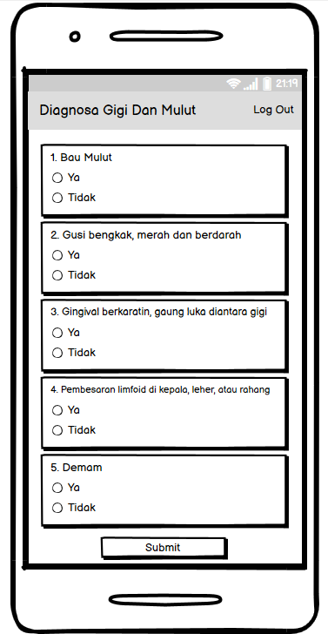

Berikut adalah tampilan dari menu diagnosis. Saat pasien hendak melakukan diagnosis penyakit user harus menjawab pertanyaan-pertanyaan yang sudah disediakan yang terdiri dari 40 pertanyaan.dan tampilan hasil diagnosis saat user telah selesai melakukan diagnosis dengan menjawab pertanyaan-pertanyaan yang telah disediakan.

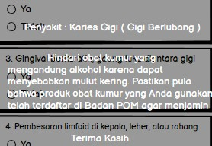Di dalam menu diagnosis hasil yang dapatkan adalah terkena penyakit Karies Gigi ( Gigi Berlubang ), Hindari obat kumur yang mengandung alkohol karena dapat menyebabkan mulut kering. Pastikan pula bahwa produk obat kumur yang Anda gunakan telah terdaftar di Badan POM agar menjamin keamanannya. Berikut adalah tampilan dari menu diagnosis. Saat user hendak melakukan diagnosis penyakit user harus menjawab pertanyaan-pertanyaan yang sudah disediakan yang terdiri dari 40 pertanyaan.dan tampilan hasil diagnosis saat user telah selesai melakukan diagnosis dengan menjawab pertanyaan-pertanyaan yang telah disediakan. Di dalam menu diagnosis hasil yang dapatkan adalah terkena penyakit Karies Gigi ( Gigi Berlubang ), Hindari obat kumur yang mengandung alkohol karena dapat menyebabkan mulut kering. Pastikan pula bahwa produk obat kumur yang Anda gunakan telah terdaftar di Badan POM agar menjamin keamanannya.

Gambar 3.21 Halaman Hasil Diagnosis

# BAB 4

# IMPLEMENTASI DAN PENGUJIAN SISTEM

## Implementasi Sistem

Tahap implementasi sistem merupakan tahap perancangan berdasarkan hasil analisis ke dalam suatu Bahasa pemograman tertentu serta penerapan perangkat lunak yang dibangun pada lingkungan yang sebenarnya. Aplikasi Diagnosis Dini Penyakit Gigi dan Mulut ini terbagi menjadi dua bagian, *backend* dan *frontend*. Pada bagian *frontend* menggunakan sistem Berbasis Mobile. Sedangkan untuk bagian *backend* menggunakan sistem Berbasis Web.

## Batasan Implementasi

Dalam implementasi perangkat lunak dibutuhkan pendukung perangkat lunak dan perangkat keras yang baik agar senantiasa mendukung saat penulisan program. Perangkat penyusun pada saat melakukan implementasi adalah sebagai berikut :

* + 1. **Komputer perangkat keras**

Adapun komputer yang digunakan adalah dengan spesifikasi berikut :

Tabel 4.1 Komputer perangkat keras

|  |  |  |
| --- | --- | --- |
| **No** | **Perangkat Keras** | **Spesifikasi** |
| 1 | Processor | Intel® Core ™ i7-6500U CPU  @2.50Ghz |
| 2 | Harddisk | SSD TeamGroup 500 GB |
| 3 | Ram | 16 GB DDR3L 1600 Mhz |
| 4 | VGA | AMD Raden R7 M360 |
| 5 | Monitor | 14 inch |
| 6 | Lan Card | Intel ® Ethernet Connection I219-V |
| 7 | Mouse | Logitech |
| 8 | Keyboard | Logitech |

* + 1. **Perangkat lunak**

Dalam menerapkan rancangan yang telah dibuat, dibutuhkan beberapa *software* untuk menggunakan program aplikasi yaitu :

Tabel 4.2 Perangkat Lunak

|  |  |  |
| --- | --- | --- |
| **No** | **Perangkat Lunak** | **Spesifikasi** |
| 1 | Sistem Operasi | Windows 11 |
| 2 | Virtual Device | Android 7.1 (Nougat) Pixel 3 XL  API 25 |

## Implementasi Sistem Mobile Pasien

Berikut ini adalah deskripsi pendefinisian aktor *pasien* yang berperan pada sistem aplikasi Pendaftaran Diagnosis Dini Penyakit Gigi dan Mulut Pada Manusia berbasis Mobile.

1. **Register Pasien**

Berikut adalah Tampilan *Register* untuk *pasien*. pada gambar ini pasien mendaftar akun meliputi *username, email,* nomer hp, *password.* Setelah mendaftar akan masuk ke halaman diagnosis penyakit.

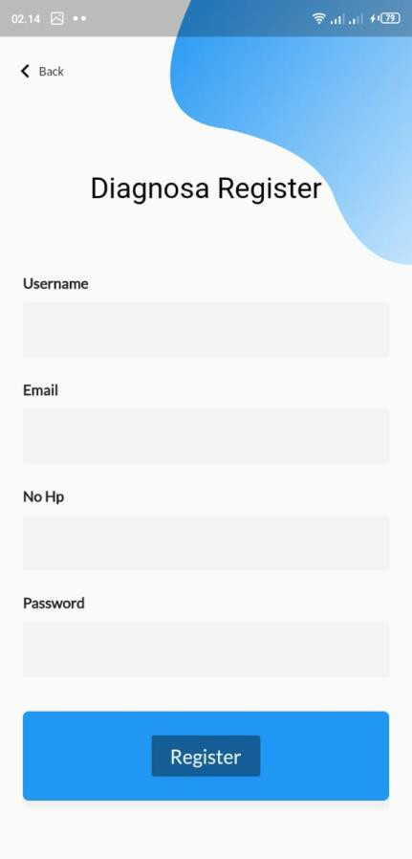

Gambar 4.1 Register Pasien

1. **Login Pasien**

Berikut adalah Tampilan *Login* untuk pasien. Pada gambar ini pasien masuk akun yang telah daftar atau didaftarkan oleh admin, setelah masuk akun. Pasien akan diarahkan ke halaman diagnosis penyakit.

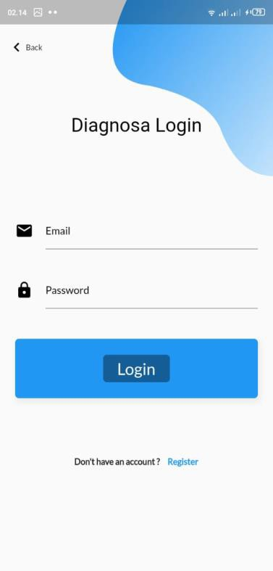

Gambar 4.2 Login Pasien

1. **Tampilan Halaman Utama**

Berikut adalah Tampilan Halaman Utama untuk pasien.

Pada gambar ini pasien memilih pilihan Login, Register, atau Daftar Penyakit. Login jika mempunyai akun dan mendaftar jika belum mempunyai akun. Adapun daftar penyakit menampilkan jenis-jenis penyakit

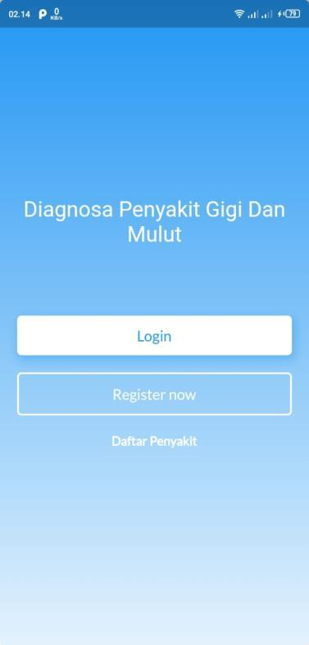

Gambar 4.3 Halaman Utama

1. **Tampilan Halaman Daftar Penyakit**

Berikut adalah Tampilan Daftar Penyakit untuk pasien. Pada gambar ini menampilkan keterangan jenis-jenis penyakit, agar pasien mengetahui penyakit gigi dan mulut.

Gambar 4.4 Halaman Daftar Penyakit

1. **Tampilan Memilih Gejala Penyakit**

Berikut adalah Tampilan Memilih Gejala Penyakit untuk pasien. Pada gambar ini pasien memilih penyakit dari 40 gejala pertanyaan, setelah menjawab pertanyaan akan menampilkan keterangan penyakit yang dialami pasien dan saran penyakit

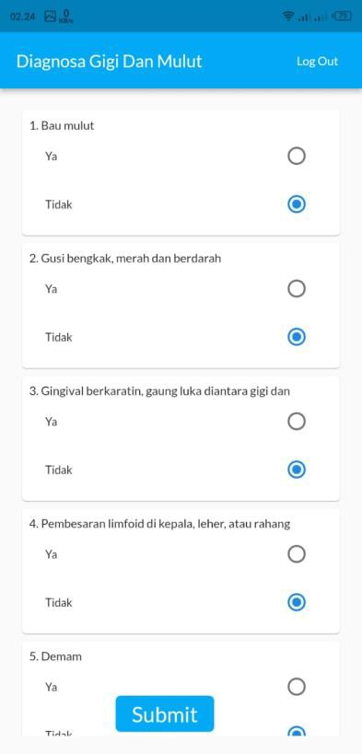

Gambar 4.5 Halaman Memilih Gejala Penyakit

1. **Tampilan Hasil Diagnosis Penyakit**

Berikut adalah Tampilan Hasil Diagnosis Penyakit untuk pasien. Pada gambar ini menampilkan hasil diagnosis penyakit. Pasien mengetahui jenis penyakit dan keterangan saran.

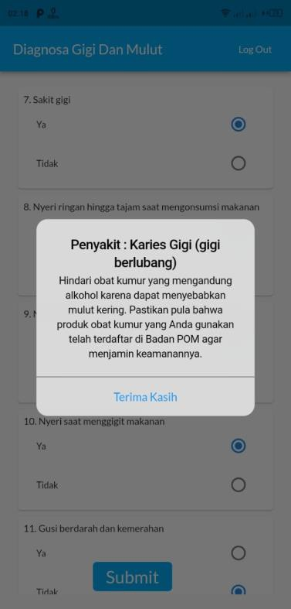

Gambar 4.6 Halaman Hasil Diagnosis Penyakit

## Implementasi Sistem Web Admin

Berikut ini adalah deskripsi pendefenisian aktor *admin* yang berperan pada sistem aplikasi Diagnosis Dini Penyakit Gigi dan Mulut berbasis Web.

1. **Halaman Login**

Berikut adalah Tampilan *admin* Penyakit Gigi dan Mulut Pada Manusia. Pada gambar ini halaman login, admin memasukkan email dan password. Setelah itu akan diarahkan ke halaman Dashboard.

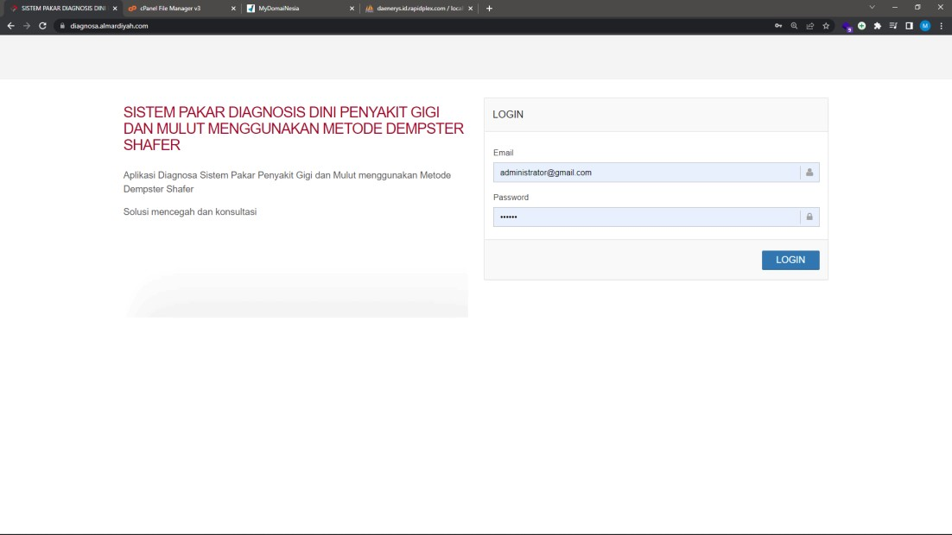

Gambar 4.7 Halaman Utama Admin

1. **Halaman Penyakit**

Berikut adalah Tampilan *admin* Penyakit Gigi dan Mulut Pada Manusia. Pada gambar ini halaman penyakit, admin bisa menambah, menghapus, mengedit jenis penyakit.

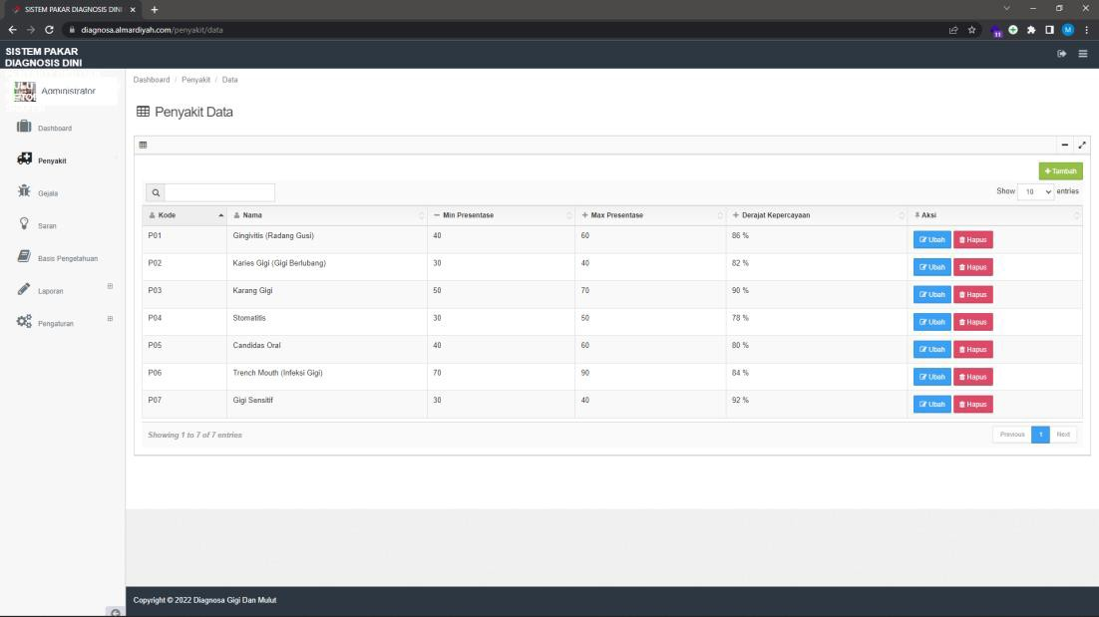

Gambar 4.8 Halaman Penyakit

1. **Halaman Gejala**

Berikut adalah Tampilan admin Gejala Penyakit Gigi dan Mulut Pada Manusia. Pada gambar ini halaman gejala, admin bisa menambah, menghapus, mengedit jenis gejala.

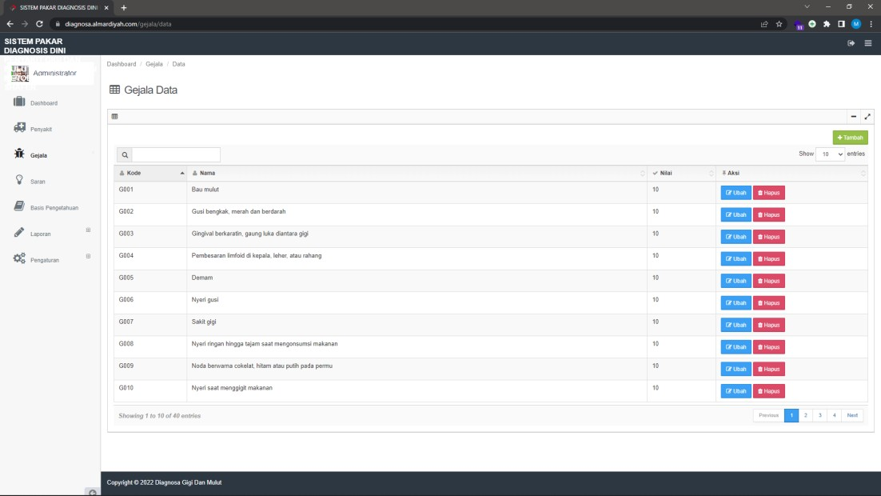

Gambar 4.9 Halaman Gejala

1. **Halaman Saran**

Berikut adalah Tampilan *admin* Keterangan. Pada gambar ini halaman saran, admin bisa menambah, menghapus, mengedit jenis saran.

Gambar 4.10 Halaman Saran

1. **Halaman Rekam Medis**

Berikut adalah Tampilan *admin* Rekam Medis pasien. Pada gambar ini halaman rekam medis, admin bisa menambah, menghapus, mengedit data pasien.

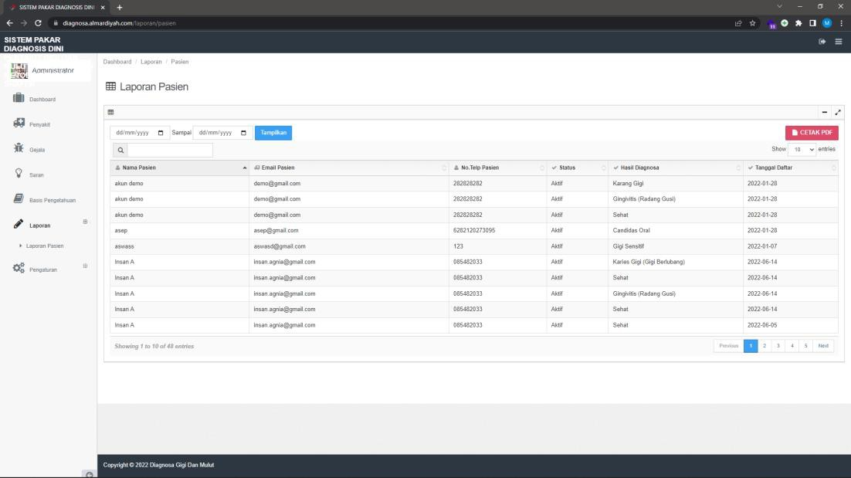

Gambar 4.11 Halaman Rekam Medis Pasien

## Pengujian Sistem

Pengujian sistem yang digunakan dalam penelitian ini adalah kelayakan aplikasi, pasien mengisi kuesioner yang disediakan. Kuesioner ini dilakukan untuk mengelola data untuk dijadikan hasil penelitian dan bisa diambil kesimpulan. Kuesioner ini berjudul Kelayakan Aplikasi Diagnosis Dini Penyakit Gigi dan Mulut Pada Manusia Menggunakan Metode Dempster Shafer Berbasis Android di Klinik Cikutra Sehat. Kuesioner ini diajukan kepada responder dengan 5 buah pertanyaan yang jawabannya berupa skala likert 1 hingga 5. Di bawah ini merupakan penjelasan lengkap dari skala likert.

Tabel 4.3 Skala likert dan interval

|  |  |  |
| --- | --- | --- |
| **Jawaban** | **Skor** | **Interval Penelitian** |
| Sangat Setuju | 5 | Index 0 % - 19,99 % |
| Setuju | 4 | Index 20 % - 39,99 % |
| Netral | 3 | Index 40 % - 59,99 % |
| Tidak Setuju | 2 | Index 60 % - 79,99 % |
| Sangat Tidak Setuju | 1 | Index 80 % - 100 % |

Untuk menghitung index persentase, digunakan rumus di bawah.

(1)

Untuk menghitung skor maksimum, digunakan rumus di bawah.

Skor Maksimum = Total Responder x Jawaban Maksimum

= 25 x 5

= 125

Skor maksimum pada kasus ini adalah 100.

Tabel 4.4 Daftar pertanyaan

|  |  |
| --- | --- |
| **No** | **Skor** |
| 1 | Apakah tampilan aplikasi menarik untuk dilihat? |
| 2 | Apakah aplikasi ini mudah digunakan? |
| 3 | Apakah aplikasi ini mempermudah pasien dalam mendiagnosis penyakit? |
| 4 | Apakah aplikasi ini berjalan lancar dan tidak error saat digunakan? |
| 5 | Apakah menurut anda aplikasi ini sudah layak dipublikasikan dan siap digunakan? |

Kuesioner ini diberikan kepada 25 orang yang berada di klinik cikutra sehat, mulai dari pasien, pegawai, dan dokter. Hasil perhitungan index persentase tiap jawaban bisa dilihat di bawah ini.

1. Apakah tampilan aplikasi menarik untuk dilihat?

Tabel 4.5 Kuesioner pertanyaan 1

|  |  |  |  |  |
| --- | --- | --- | --- | --- |
| **Kategori Jawaban** | **Skor** | **Frekuensi Jawaban** | **Total Skor** | **Nilai Index Persentase** |
| Sangat Setuju | 5 | 4 | 20 | = 101 / 125 x 100 % = 80 % |
| Setuju | 4 | 18 | 72 |
| Netral | 3 | 3 | 9 |
| Tidak Setuju | 2 | 0 | 0 |
| Sangat Tidak Setuju | 1 | 0 | 0 |
| Jumlah | | 25 | 101 |

Berdasarkan perhitungan pada tabel di atas, total skor yang didapat adalah 80 skor. Sedangkan hasil dari nilai presentasi responden 80 % yang masuk pada interval penilaian sangat setuju. Maka dapat disimpulkan bahwa tampilan dari aplikasi sistem pakar ini sudah menarik.

1. Apakah aplikasi ini mudah digunakan?

Tabel 4.6 Kuesioner pertanyaan 2

|  |  |  |  |  |
| --- | --- | --- | --- | --- |
| **Kategori Jawaban** | **Skor** | **Frekuensi Jawaban** | **Total Skor** | **Nilai Index Persentase** |
| Sangat Setuju | 5 | 12 | 60 | = 109 / 125 x 100 % = 87 % |
| Setuju | 4 | 10 | 40 |
| Netral | 3 | 3 | 9 |
| Tidak Setuju | 2 | 0 | 0 |
| Sangat Tidak Setuju | 1 | 0 | 0 |
| Jumlah | | 25 | 109 |

Berdasarkan perhitungan pada tabel di atas, total skor yang didapat adalah 87 skor. Sedangkan hasil dari nilai presentasi responden 87 % yang masuk pada interval penilaian sangat setuju. Maka dapat disimpulkan bahwa tampilan dari aplikasi sistem pakar ini sudah menarik.

1. Apakah aplikasi ini mempermudah pasien dalam mendiagnosis penyakit?

Tabel 4.7 Kuesioner pertanyaan 3

|  |  |  |  |  |
| --- | --- | --- | --- | --- |
| **Kategori Jawaban** | **Skor** | **Frekuensi Jawaban** | **Total Skor** | **Nilai Index Persentase** |
| Sangat Setuju | 5 | 3 | 15 | = 101 / 125 x 100 %  = 80 % |
| Setuju | 4 | 20 | 80 |
| Netral | 3 | 2 | 6 |
| Tidak Setuju | 2 | 0 | 0 |
| Sangat Tidak Setuju | 1 | 0 | 0 |
| Jumlah | | 25 | 101 |

Berdasarkan perhitungan pada tabel di atas, total skor yang didapat adalah 80 skor. Sedangkan hasil dari nilai presentasi responden 80 % yang masuk pada interval penilaian sangat setuju. Maka dapat disimpulkan bahwa tampilan dari aplikasi sistem pakar ini sudah menarik.

1. Apakah aplikasi ini berjalan lancar dan tidak error saat digunakan?

Tabel 4.8 Kuesioner pertanyaan 4

|  |  |  |  |  |
| --- | --- | --- | --- | --- |
| **Kategori Jawaban** | **Skor** | **Frekuensi Jawaban** | **Total Skor** | **Nilai Index Persentase** |
| Sangat Setuju | 5 | 6 | 30 | = 94 / 125 x 100 %  = 75 % |
| Setuju | 4 | 11 | 44 |
| Netral | 3 | 8 | 24 |
| Tidak Setuju | 2 | 0 | 0 |
| Sangat Tidak Setuju | 1 | 0 | 0 |
| Jumlah | | 25 | 94 |

Berdasarkan perhitungan pada tabel di atas, total skor yang didapat adalah 75 skor. Sedangkan hasil dari nilai presentasi responden 75 % yang masuk pada interval penilaian setuju. Maka dapat disimpulkan bahwa tampilan dari aplikasi sistem pakar ini sudah menarik.

1. Apakah menurut anda aplikasi ini sudah layak dipublikasikan dan siap digunakan?

Tabel 4.9 Kuesioner pertanyaan 5

|  |  |  |  |  |
| --- | --- | --- | --- | --- |
| **Kategori Jawaban** | **Skor** | **Frekuensi Jawaban** | **Total Skor** | **Nilai Index Persentase** |
| Sangat Setuju | 5 | 7 | 35 | = 106 / 125 x 100 %  = 84 % |
| Setuju | 4 | 17 | 68 |
| Netral | 3 | 1 | 3 |
| Tidak Setuju | 2 | 0 | 0 |
| Sangat Tidak Setuju | 1 | 0 | 0 |
| Jumlah | | 25 | 106 |

Berdasarkan perhitungan pada tabel di atas, total skor yang didapat adalah 84 skor. Sedangkan hasil dari nilai presentasi responden 84 % yang masuk pada interval penilaian sangat setuju. Maka dapat disimpulkan bahwa tampilan dari aplikasi sistem pakar ini sudah menarik.

# BAB 5

# PENUTUP

## Kesimpulan

Setelah melalui tahap perancangan, implementasi dan pengujian aplikasi sistem pakar diagnosis dini penyakit gigi dan mulut pada Klinik Cikutra Sehat Kota Bandung, dapat diambil kesimpulan bahwa :

* + 1. Aplikasi pelayanan berbasis android platform ini memenuhi kebutuhan untuk diagnosis dini penyakit gigi dan mulut yaitu mempermudah proses pasien diagnosis penyakit tanpa harus bertemu dokter.
    2. Aplikasi ini bisa menampikan keterangan jenis penyakit dan saran-saran yang harus dilakukan pasien.

## Saran

Diharapkan Aplikasi sistem pakar diagnosis penyakit gigi dan mulut ini dapat dikembangkan lebih lanjut, sehingga menjadi lebih sempurna dan lebih bermanfaat bagi masyarakat luas.

* + 1. Aplikasi sistem pakar diagnosis penyakit gigi dan mulut dapat ditambah lagi data basis pengetahuannya bahkan dapat ditambah juga penyakit selain gigi dan mulut, serta bisa menggunakan metode yang lain untuk perbandingan.
    2. Diperlukannya sosialisasi pemanfaatan aplikasi sistem pakar bagi masyarakat luas. Agar masyarakat dapat merasakan manfaat lainnya dari kemajuan teknologi.

# DAFTAR PUSTAKA

1. Martariwansyah, SKG, 2008, Gigiku Kuat Mulutku Sehat, Hayati Qualita, Bandung.
2. T. Sujono, Edi Mulyanto, Vincent Suhartono, 2011, Kecerdasan Buatan, Andi Offset, Yogyakarta.
3. Sri Kusumadewi, 2003, Artificial Intelligence (Teknik dan Aplikasinya), Graha Ilmu, Yogyakarta.
4. A.S Rosa dan Shalahuddin, M. (2013). UML, Use Case Diagram, Activity Diagram, Class Diagram. In Rekayasa Perangkat Lunak Terstruktur (undefined-undefined).
5. Arie Pramadya Putra., 2015, Rancang Bangun Sistem Pendukung Keputusan Untuk Diagnosa Penyakit Gigi Dan Mulut Berbasis Web Menggunakan Metode Certainty Factor Dan Forward Chaining, Skripsi, Program Studi Sistem Informasi, Fakultas Teknologi Informasi, Universitas Kanjuruhan Malang, Malang.
6. Monalisa, kurnia, dkk. 2018. Rancang bangun sistem informasi inventori obat pada rumah sakit jiwa tampan berbasis web. Jurnal sistem informasi. 02(02): 58.
7. Oktaviani, R., & Laluma, R. H. (2021). Prosiding Seminar Sosial Politik,

Bisnis, Akuntansi dan Teknik (SoBAT) ke-3 Bandung

1. Diagnosa dalam Pemeriksaan. <https://kumparan.com/kabar-> [harian/memahami-istilah-diagnosa-dalam-pemeriksaan-1whrRl4WtZ1](https://kumparan.com/kabar-harian/memahami-istilah-diagnosa-dalam-pemeriksaan-1whrRl4WtZ1)
2. Gangguan Kesehatan Gigi & Mulut, Penyebab dan Pencegahannya. https://krakataumedika.com/info-media/artikel/gangguan-kesehatan-gigi- mulut-penyebab-dan-pencegahannya
3. Maseleno, A., dan Hasan, M., 2011, Avian Influenza (H5N1) Expert System Using DempsterShafer Theory, International Conference on Informatics

for Development, ICID, Yogyakarta Jannah, Misbahul, 2011, Perancangan Sistem

1. Salbino,S. 2014. Buku Pintar Gadget Android Untuk Pemula. Jakarta: Kunci Komunikasi.
2. S. Setyaningsih and M. Fadech Indra Putra, “APLIKASI PEMBELAJARAN ANAK BERKEBUTUHAN KHUSUS (HIPERAKTIF) ADHD BERBASIS ANDROID.”
3. B. Mahdhani, “APLIKASI PENGAMANAN DATA DENGAN ALGORITMA KRIPTOGRAFI AES 256 BERBASIS REST API,” 2018.
4. Dicoding Academy. [https://www.dicoding.com/academies/191-memulai-](https://www.dicoding.com/academies/191-memulai-pemrograman-dengan-dart) [pemrograman-dengan-dart](https://www.dicoding.com/academies/191-memulai-pemrograman-dengan-dart)
5. D. Ertawirisa et al., “Pembuatan Aplikasi Pengumuman Menggunakan Push Notification (Modul Pengguna) UIN Suska Riau,” 2020.
6. Diagram UML. [https://sis.binus.ac.id/2019/05/15/model-model-diagram-](https://sis.binus.ac.id/2019/05/15/model-model-diagram-uml/) [uml/](https://sis.binus.ac.id/2019/05/15/model-model-diagram-uml/)
7. Wahyuni.E.G, Widodo Prijodiprojo. 2013. “Prototype Sistem Pakar untuk Mendiagnosa Tingkat Resiko Penyakit Jantung Koroner dengan Metode Dempster-Shafer”. Jurnal IJCCS, Vol.7, No.2. UGM. Yogyakarta.
8. Persatuan Dokter Gigi Indonesia, 2002, Standard Pelayanan Medis Kedokteran Gigi Indonesia, Jakarta

# LAMPIRAN-LAMPIRAN

